Entidad originadora: | MINISTERIO DE AMBIENTE Y DESARROLLO SOSTENIBLE
Fecha: | 02/04/2025
Proyecto de Decreto/Resolución: | “Por medio del cual se reglamenta el artículo 21 de la Ley 2387 de 2024 mediante el cual se modificó el artículo 49 de la Ley 1333 de 2009, y en consecuencia se adiciona la Sección 3 al Título 10 de la Parte 2 del Libro 2 del Decreto 1076 de 2015 en lo relacionado con la sanción de amonestación pública escrita”
- ANTECEDENTES Y RAZONES DE OPORTUNIDAD Y CONVENIENCIA QUE JUSTIFICAN SU EXPEDICIÓN.

El procedimiento sancionatorio ambiental, regulado por la Ley 1333 del 21 de julio de 2009, fue modificado por la Ley 2387 del 25 de julio del 2024, a través del cual se otorgaron herramientas para prevenir y sancionar a los infractores ambientales, lo cual se realiza bajo lo definiendo en su artículo 2 que corresponde al Estado la titularidad de la potestad sancionatoria en materia ambiental, la cual es ejercida a través de las autoridades ambientales allí señaladas.

El artículo 17 de la Ley 2387 de 2024, el cual modificó el artículo 40 de la Ley 1333 de 2009, estableció las sanciones que podrán ser impuestas a los responsables de las infracciones ambientales, y con ello, en primera medida incrementó el tope de salarios mínimos que podrán imponerse como multa, pasando de 5.000 SMLMV por cada día de infracción a un total de 100.000 SMLMV, y agregó la amonestación escrita como sanción eliminando el trabajo comunitario como sanción. En el caso de la amonestación pública escrita se estableció que la misma tendrá la obligación de asistencia a cursos de educación ambiental o por servicio comunitario en los términos establecidos en los artículos 20 y 21 de la Ley 2387 de 2024.

El artículo 20 de la Ley 2387 de 2024 modificó el artículo 37 de la Ley 1333 de 2009, pasando la amonestación pública escrita contemplada anteriormente como una medida preventiva a una sanción, indicando que la amonestación deberá incluir la asistencia a cursos obligatorios de educación ambiental o servicio comunitario. Así mismo, se indicó que la amonestación pública escrita se aplicará cuando el presunto infractor sea una persona natural en reemplazo de la multa sólo cuando la capacidad socioeconómica del infractor sea insuficiente, en cuyo caso se requiere definir los criterios para definir la capacidad económica del infractor como persona natural.

El artículo 21 de la Ley 2387 de 2024 modificó el artículo 49 de la Ley 1333 de 2009, el cual se denominó servicio comunitario y cursos obligatorios ambientales señalando:

“Con el objeto de incidir en el interés del infractor por la preservación del medio ambiente, los recursos naturales y el paisaje, la autoridad ambiental podrá imponer la sanción de servicio comunitario en materias ambientales en alguno de los programas, proyectos y/o actividades que la autoridad ambiental tenga directamente, o en convenio con otras autoridades, o permitir por una sola vez la asistencia a cursos obligatorios de educación ambiental. Estas medidas podrán reemplazar las multas solo cuando la capacidad socioeconómica del infractor sea insuficiente, y podrán ser complementarias en todos los casos”.

El parágrafo del artículo 49 de la Ley 1333 de 2009, modificado igualmente por el artículo 21 de la Ley 2387 de 2024 determinó que “El Gobierno Nacional reglamentará la materia en un término no superior a seis (6) meses a partir de la expedición de la presente Ley”.

El Decreto 3678 de 2010, compilado en el Decreto 1076 de 2015, estableció los criterios para la imposición de las sanciones consagradas en el artículo 40 de la Ley 1333 del 2009, por lo tanto, en la medida en que el artículo 17 de la Ley 2387 de 2024 modificó el artículo 40 de la Ley 1333 de 2009, se debe modificar el artículo 2.2.10.1.1.2 del Decreto 1076 de 2015 ya que se incluyó la amonestación pública escrita como sanción en el numeral 1 del artículo 17 de la Ley 2387 de 2024 y que se eliminó el numeral 7 del artículo 40 de la Ley 1333 de 2009 que establecía el trabajo comunitario igualmente como un tipo de sanción

El artículo 2.2.10.1.2.7. del Decreto 1076 de 2015 regulaba el trabajo comunitario, y en la medida en que este tipo de sanción fue eliminada por el artículo 17 de la Ley 2387 de 2024, se debe derogar el mismo, y en consecuencia se adicionará la sección 3 al Título 10 de la Parte 2 del Libro 2 del Decreto 1076 de 2015 con la reglamentación específica de la amonestación pública escrita, la cual incluye la asistencia a cursos obligatorios de educación ambiental como el servicio comunitario.

En cumplimiento de lo ordenado en el parágrafo del nuevo artículo 49 de la Ley 1333 de 2009, modificado por el parágrafo del artículo 21 de la Ley 2387 de 2024 es necesario que el Gobierno Nacional reglamente la materia, especialmente las actividades y procedimientos que conllevan la imposición de la sanción de amonestación pública escrita, la cual incluye la asistencia a cursos obligatorios ambientales como el servicio comunitario.

La reglamentación que se pretende expedir da cumplimiento a lo establecido en el Parágrafo del 21 de la Ley 2387 de 2024 que modificó el artículo 49 de la Ley 1333 de 2009, el cual reza, “El Gobierno Nacional reglamentará la materia en un término no superior a seis (6) meses a partir de la expedición de la presente Ley”

Así mismo, esta reglamentación soluciona una necesidad imperiosa de las autoridades ambientales que ven en el servicio comunitario una ruta eficiente para cumplir varios propósitos, lo cual debe realizarse con criterios de equidad buscando ante todo incidir en el interés de ese infractor, y buscar una solución ante el altísimo número de sanciones pecuniarias de difícil cobro, debido a la condición económica de muchos de sus destinatarios. Igualmente, en materia de eficiencia y eficacia en la gestión púbica, no parece coherente que, en estos casos, sea la administración la que incurra en altísimos costos administrativos y jurídicos, mediante el agotamiento de trámites y procesos coactivos que no llegarán a feliz término o que en otros casos implican un resultado casi confiscatorio para los sancionados.

Con la reglamentación presentada, se busca dar al operador del proceso sancionatorio ambiental, los elementos jurídicos aplicables teniendo en consideración las necesidades y condiciones propias de su jurisdicción, cumpliendo con los propósitos de la sanción ambiental y buscando generar un ciudadano más consiente acerca las implicaciones de la conducta infractora, que permita no sólo que esta no se vuelva a realizar, sino que se convierta en un aliado y multiplicador de la protección y conservación de los recursos naturales en su comunidad.

Ahora bien, con la posibilidad de la realización de cursos obligatorios ambientales por una sola vez conforme lo dispone el artículo 49 de la Ley 1333 de 2009 modificado por el artículo 21 de la Ley 2387 de 2024, permite la concientización del infractor, con el propósito de generar comportamientos responsables y amigables con el ambiente en los entornos en que vive o visita. En este sentido, a través de estos mecanismos la administración puede generar al igual que con el servicio comunitario, un interés en el destinatario del infractor que realiza el curso obligatorio ambiental para involucrarlo en el aprendizaje en esta materia y convertirse en un aliado y multiplicador a través del aprendizaje en los mencionados cursos.

En relación con la Amonestación como una nueva sanción de que trate el artículo 17 de la Ley 2387 de 2024, se considera fundamental que el presunto infractor, sea concientizado de aquellas conductas que son merecedoras de ese llamado de atención, con el objetivo de corregir comportamientos contra la naturaleza y el ambiente por comportamiento responsables y amigables en los entornos en que habita y visita. Es así que tanto el sancionado como el destinatario del servicio comunitario pueden convertirse en multiplicadores y agentes protectores del medio ambiente, a través del aprendizaje mediante el servicio comunitario o el curso obligatorio ambiental, siendo también medidas complementarias de las sanciones.

En consecuencia de lo anterior, es necesario expedir una reglamentación en atención al parágrafo del artículo 21 de la Ley 2387 de 2024, toda vez que las autoridades ambientales competentes requieren un marco jurídico claro para la aplicación de estas medidas, con el propósito de generar una mayor apropiación del tema ambiental por parte de las comunidades y en especial de los presuntos infractores, y reducir el nivel de cartera de difícil cobro originada en las multas que por su condición socioeconómica es insuficiente, y por lo mismo, están en imposibilidad de pagar. De acuerdo con lo dispuesto en el artículo 37 de la Ley 1333 de 2009 modificado por el artículo 20 de la Ley 2387 de 2024 en el caso de las personas naturales la sanción de amonestación por escrito podrá reemplazar la multa cuando se trate de personas sin suficiente capacidad socioeconómica, a su turno el artículo 49 de la Ley 1333 de 2009 modificado por el artículo 21 de la Ley 2387 de 2024 en el caso de las personas jurídicas la sanción de amonestación por escrito podrá ser complementaria de otras sanciones. De igual manera, el artículo 40 de la Ley 1333 del 21 de julio de 2009 modificado por el artículo 17 de la Ley 2387 del 25 de julio de 2024, dispone de manera general que cualquier proceso sancionatorio ambiental puede concluir con una o varias de las sanciones allí listadas, por lo tanto, en el caso de las personas jurídicas igualmente se podrá imponer la sanción de amonestación por escrito, sin embargo, la misma no reemplazará las multas para las personas jurídicas, pues el reemplazo de las multas por amonestación por escrito quedó limitado únicamente para los infractores ambientales que sean personas naturales sin suficiente capacidad socioeconómica.
- AMBITO DE APLICACIÓN Y SUJETOS A QUIENES VA DIRIGIDO

La aplicación de este instrumento normativo va dirigido a las autoridades ambientales señaladas en el artículo 2 de la Ley 2387 de 2024 el cual modificó el artículo 1 de la Ley 1333 de 2009, así como a los infractores que se encuentren dentro de las condiciones establecidas en el Procedimiento sancionatorio ambiental bajo lo establecido en la Ley 1333 de 2009 como en la Ley 2387 de 2024.

- VIABILIDAD JURIDICA

3.1 Análisis de las normas que otorgan la competencia para la expedición del proyecto normativo

La competencia de la presente reglamentación está fijada en la Constitución Política de 1991, el artículo 189 numeral 11 y la Ley 2387 de 2024 en especial el parágrafo del artículo 21, el cual modificó el parágrafo del artículo 49 de la Ley 1333 de 2009.

Asimismo, atendiendo la competencia y la materia a reglamentar se tienen las siguientes normas:

- Artículo 1 de la Ley 1333 de 2009, que consagra la titularidad sancionatoria en materia ambiental en cabeza del Estado que la ejerce sin que sea limitante las competencias legales de otras entidades y autoridades ambientales.
- Artículo 17 de la Ley 2387 de 2024 que establece las sanciones.
- Articulo 20 de la Ley 2387 de 2024 regula lo relativo a la Amonestación Escrita Como Sanción
- Artículo 21 de la Ley 2387 de 2024. Establece el Servicio Comunitario y Curso Obligatorios Ambientales

3.2 Vigencia de la ley o norma reglamentada o desarrollada

Con la expedición de la Ley 2387 de 2024 en sus artículos 17 y 20 introducen la amonestación escrita como sanción y el artículo 21 de la misma norma incluye el termino de Servicio Comunitario y Cursos Obligatorios Ambientales.

3.3. Disposiciones derogadas, subrogadas, modificadas, adicionadas o sustituidas

Considerando que el artículo 49 de la Ley 1333 de 2009 fue modificado por el artículo 21 de la Ley 2387 de 2024 se requiere expedir la reglamentación correspondiente a la sanción de amonestación por escrita junto con el servicio comunitario como los cursos de educación ambiental obligatorios.

3.4 Revisión y análisis de la jurisprudencia que tenga impacto o sea relevante para la expedición del proyecto normativo (órganos de cierre de cada jurisdicción)

La Corte Constitucional en sentencia C-643 de fecha 23 de agosto de 2012, explica el alcance de los principios de economía y eficacia de la siguiente manera:

"A su turno, el artículo 209 superior indica que la función administrativa debe orientarse, entre otros, por los principios de economía y eficacia. El primero, en armonía con el artículo 334, supone que la Administración debe tomar medidas para ahorrar la mayor cantidad de costos en el cumplimiento de sus fines. El segundo exige a la Administración el cumplimiento cabal de sus fines. En conjunto, estos principios imponen a la Administración el deber de cumplir sus objetivos con una adecuada relación costo beneficio, en otras palabras, actuar de forma eficiente...".

Que la Sentencia C-564 de 2000, analiza los criterios para la imposición de las sanciones señalando lo siguiente: "Sin embargo, el derecho administrativo, a diferencia de lo que sucede en el derecho penal, suele no establecer una sanción para cada una de las infracciones administrativas que se presente, sino que se opta por establecer clasificaciones más o menos generales en las que puedan quedar subsumidos los diferentes tipos de infracciones. Para el efecto, el legislador señala unos criterios que han de ser atendidos por los funcionarios encargados de imponer la respectiva sanción, criterios que tocan, entre otros, con la proporcionalidad y razonabilidad que debe presentarse entre la conducta o hecho que se sanciona y la sanción que pueda imponerse, lo que le permite tanto al administrado como al funcionario competente para su imposición, tener un marco de referencia cierto para la determinación de la sanción en un caso concreto"

Sentencia C- 703 de 2010 establece que los artículos 36 y 40 de la Ley 1333 de 2009 establecen los tipos de medidas preventivas y las sanciones, indicando que se impondrán “de acuerdo con la gravedad de la infracción”, y como quiera que se ha concluido que las medidas preventivas no son sanciones, resulta del caso advertir que tratándose de medidas preventivas es el principio de precaución el que le permite a la autoridad ambiental decidir sobre su adopción en un estado de incertidumbre, ,estando su adopción precedida de una valoración que advierta suficientemente sobre el hecho o la situación causante de la afectación del ambiente o sobre el riesgo y la gravedad del daño que podría derivarse de él; en tato que respecto de las sanciones, en este estadio ya no cabe hablar de la incertidumbre, pues la infracción ya ha debido ser comprobada, de donde la adecuación de la sanción, su proporcionalidad o razonabilidad han de ser apreciadas en cada caso concreto, siendo evidente que no todas las infracciones comprobadas revisten la misma gravedad, que no todas admiten el mismo tipo de sanción, que la imposición se efectúa bajo la convicción de que la protección del medio ambiente es un imperativo constitucional y que, en ocasiones, la tasación depende de variados factores”

Sentencia C – 632 de 2011 establece que “en el artículo 40 de la ley 1339 de 2009 se contemplan las sanciones que, como principales o accesorias, se impondrán al responsable de la infracción ambiental y que consisten en: (i) multas diarias hasta por cinco mil salarios mínimos mensuales legales vigentes; (ii) cierre temporal o definitivo del establecimiento, edificación o servicio; revocatoria o caducidad de licencia ambiental, autorización, concesión, permiso o registro; (iii) demolición de obra a costa del infractor; (iv) decomiso definitivo de especímenes, especies silvestres exóticas, productos y subproductos, elementos, medios o implementos utilizados para cometer la infracción; (v) restitución de especímenes de especies de fauna y flora silvestres; y (vi) trabajo comunitario según condiciones establecidas por la autoridad ambiental. En el parágrafo primero de este mismo artículo, objeto de cuestionamiento, se dispone que la imposición de las sanciones allí señaladas no exime al infractor de ejecutar las obras o acciones ordenadas por la autoridad ambiental competente, ni de restaurar el medio ambiente, los recursos naturales o el paisaje afectados y que las mismas se aplicarán sin perjuicio de las acciones civiles, penales y disciplinarias a que hubiere lugar. De igual manera, en el parágrafo segundo se faculta al Gobierno para reglamentar los criterios a seguir para imponer las sanciones descritas, teniendo en cuenta la magnitud del daño ambiental y las condiciones socioeconómicas”.

3.5 Circunstancias jurídicas adicionales

Se considera de relevancia para este asunto, la sentencia de la sala de decisión oral cuatro del Tribunal Administrativo del Meta, del treinta (30) de abril de dos mil veinticuatro (2024), con Radicación número: 50001-2333-000-2022-00031-00, siendo Actor: VICTOR JANUARIO HOYOS CASTRO en calidad de Procurador 48 Judicial II para Asuntos Administrativos, y como Magistrada Ponente: NOHRA EUGENIA GALEANO PARRA, se resuelve la acción de cumplimiento, en la cual se ordena expedir la reglamentación de lo dispuesto en el parágrafo del artículo 49 de la Ley 1333 de 2009 dentro de los tres (3) meses siguientes a la ejecutoria del fallo, sentencia que fue confirmada por el Honorable Consejo de Estado mediante sentencia del 20 de junio de 2024 Consejero Ponente: Pedro Pablo Vanegas Gil, cuya decisión fue:

“1. ORDENAR al Gobierno Nacional, en cabeza del Presidente de la República Gustavo Francisco Petro Urrego y de la Ministra del medio Ambiente, María Susana Muhammad, que dentro de los TRES MESES siguientes a la ejecutoria de este fallo y si aún no lo hubiere hecho, cumplan lo dispuesto en el parágrafo del artículo 49 de la Ley 1333 (sic) de 2009, en cuanto a expedir la reglamentación allí ordenada. Lo anterior acorde con lo dicho en la parte considerativa de este fallo”.

Teniendo en cuenta que en desarrollo de las acciones y términos para dar cumplimiento a las órdenes judiciales del 30 de abril de 2024 confirmada en segunda instancia el 20 de junio de 2024, se expidió la nueva ley 2387 de 2024; en aplicación del parágrafo del artículo 21 de la nueva normativa, el Gobierno Nacional cuenta con un término no superior a seis (6) meses a partir de la expedición de la ley para reglamentar la materia, es decir, hasta el 24 de enero de 2024.

Conforme al artículo primero de la Resolución 2443 del 27 de noviembre de 2017 expedida por el Ministerio de Ambiente y Desarrollo Sostenible, la cual modificó la Resolución 1046 de 5 de junio de 2017 "Por la cual se reglamentan los plazos para la publicación de proyectos específicos de regulación que expida el Ministerio de Ambiente y Desarrollo Sostenible", el plazo de publicación corresponde a 15 días calendario. Otros proyectos regulatorios, será de quince (15) días calendario; sin embargo, amparados en el artículo segundo de la Resolución 1046 de 2017, en aplicación al criterio de interés general el tiempo de publicación podar ser menor al previsto en este artículo. Por lo anterior el plazo de publicación será de 15 días calendario.

En consecuencia, de lo anterior, es necesario indicar que el proyecto de decreto ha de ser publicado en el siguiente enlace http://www.minambiente.gov.co.

- IMPACTO ECONÓMICO (Si se requiere)

No aplica. Conforme a lo expuesto en la gaceta 462 del Congreso de la República, correspondiente al 24 de abril de 2024, se realizó el análisis del impacto fiscal del proyecto de Ley 251 de 2024Senado - 116 de 2022 cámara, señalándose que: “(...) el presente proyecto no ordena gasto, ni genera beneficios tributarios adicionales, por lo cual no tiene un impacto para las finanzas del Gobierno Nacional. No deberá entonces el Gobierno Nacional disponer de más recursos que aquellos que hayan sido aprobados o dispuestos para la efectividad de leyes anteriores. El presente proyecto de Ley no genera ni ordena erogación alguna. Lo anterior se realiza dando cumplimiento al artículo 7 de la Ley 819 de 200314 “Análisis del impacto fiscal de las normas”
- VIABILIDAD O DISPONIBILIDAD PRESUPUESTAL (Si se requiere)

No aplica

- IMPACTO MEDIOAMBIENTAL O SOBRE EL PATRIMONIO CULTURAL DE LA NACIÓN (Si se requiere)

Se espera que con este decreto las afectaciones ambientales puedan ser prevenidas, por cuanto que, en los casos en que se concrete acciones lesivas para el medio ambiente, el infractor o amonestado no vuelva a incurrir en las mismas conductas reprochables y que de esta manera actúe en la preservación del medio ambiente, los recursos naturales y el paisaje. Así las cosas, el decreto que reglamenta la amonestación escrita junto con la asistencia a cursos obligatorios como la participación en actividades de servicio comunitario en los procesos sancionatorios ambientales en Colombia tiene como objetivo principal generar un impacto positivo y preventivo en la protección del medio ambiente y el patrimonio cultural de la Nación. Este marco sancionatorio busca que las afectaciones ambientales puedan ser prevenidas y que, en los casos en que se concreten acciones lesivas para el medio ambiente, el infractor o amonestado no vuelva a incurrir en las mismas conductas reprochables y que, en adelante, actúe en la preservación del medio ambiente, los recursos naturales y el paisaje.

El régimen de amonestación escrita y asistencia a cursos obligatorios o servicio comunitario tiene un enfoque preventivo y correctivo. La asistencia a cursos de educación ambiental permitirá que los infractores adquieran una comprensión más profunda sobre la normativa ambiental y las consecuencias de sus actos. Esto busca que las personas sancionadas modifiquen su conducta y adopten prácticas sostenibles para evitar futuras infracciones.

La imposición de actividades de servicio comunitario, como reforestación, limpieza de cuerpos de agua o restauración de ecosistemas, fortalece el vínculo entre la infracción y la responsabilidad directa en la recuperación del entorno afectado. Este enfoque permite que los infractores no solo asuman la responsabilidad por el daño causado, sino que también contribuyan activamente a la restauración del medio ambiente.

La combinación de una sanción formal (amonestación escrita) con una medida educativa y de participación activa promueve un enfoque integral de responsabilidad ambiental. Además, puede incentivar la creación de redes comunitarias para la protección de los ecosistemas y la adopción de buenas prácticas ambientales a nivel local.

- ESTUDIOS TÉCNICOS QUE SUSTENTEN EL PROYECTO NORMATIVO

CORPOURABA  13 diciembre de 2022  200-03-20-01-3340-2022  https://corpouraba.gov.co/wp-content/uploads/3340_infractor_desconocido_Exp_200-16-51-28-0355-2017_0001-3.pdf | Aprovechamiento forestal sin autorización
Boletín 86/23 – Cumplimiento a sanción de Trabajo Comunitario.  https://2022.corpoguavio.gov.co/boletin-86-23-cumplimiento-a-sancion-de-trabajo-comunitario/ | Cumplimiento a la Sanción de Trabajo Comunitario impuesta por esta Autoridad Ambiental (al parecer especies exóticas invasoras)
Corpouraba  11 mayo de 2023  200-03-20-04-0686-2023  https://corpouraba.gov.co/wp-content/uploads/0686_Jose_Inagcio_Arango_Velez_Exp_200-16-51-28-0036-2023_0001.pdf | Movilización de espécimen de flora silvestre sin salvoconducto
CORPONARIÑO  22 de julio de 2015  Resolución 258  https://corponarino.gov.co/expedientes/calidadambiental/boletin/2016res258pstq.pdf | Aprovechamiento forestal en zona protectora  pequeño aprovechamiento de bosque nativo en forma de tala rasa en un área aproximada de 400 metros cuadrados.
CORANTIOQUIA  30 enero 2023  160AS-RES2301-311  https://sirena.corantioquia.gov.co/esirena/CtrlPublicaciones?ctrlAction=D&doc=1822820 | Tala indiscriminada del bosque nativo afectando el nacimiento de la fuente hídrica y el humedal, donde estas áreas De acuerdo al Plan Básico de Ordenamiento Territorial del municipio de Caldas

    - OTROS CONCEPTOS E INFORMACION SONBRE SERVICIO COMUNITARIO

Consultoría WWF (Diciembre 2024 – Febrero 2025), investigación realizada por Eduardo Del Valle Mora | Estudio de derecho comparado nacional e internacional sobre cursos de educación ambiental y servicio comunitario.  En el caso colombiano se realizó el análisis de los casos de sanciones de trabajo comunitario de los últimos cinco (5) años, desde el 1 de enero de 2020 y hasta el 31 de diciembre de 2024 para lo cual se tuvo en cuenta la información pública disponible en el RUIA como las respuestas a los derechos de petición que presentaron las autoridades ambientales ante las consultas formuladas por el MADS.

En la investigación realizada para WWF por el profesor Eduardo Del Valle Mora, se encontró que en los últimos cinco (5) años, desde el 1 de enero de 2020 y hasta el 31 de diciembre de 2024 se impusieron en Colombia más de 11 mil sanciones, de las cuales en más de 1300 casos se impuso la sanción de trabajo comunitario, lo cual se hizo con base en la información pública disponible en el RUIA con corte al 31 de enero de 2025.

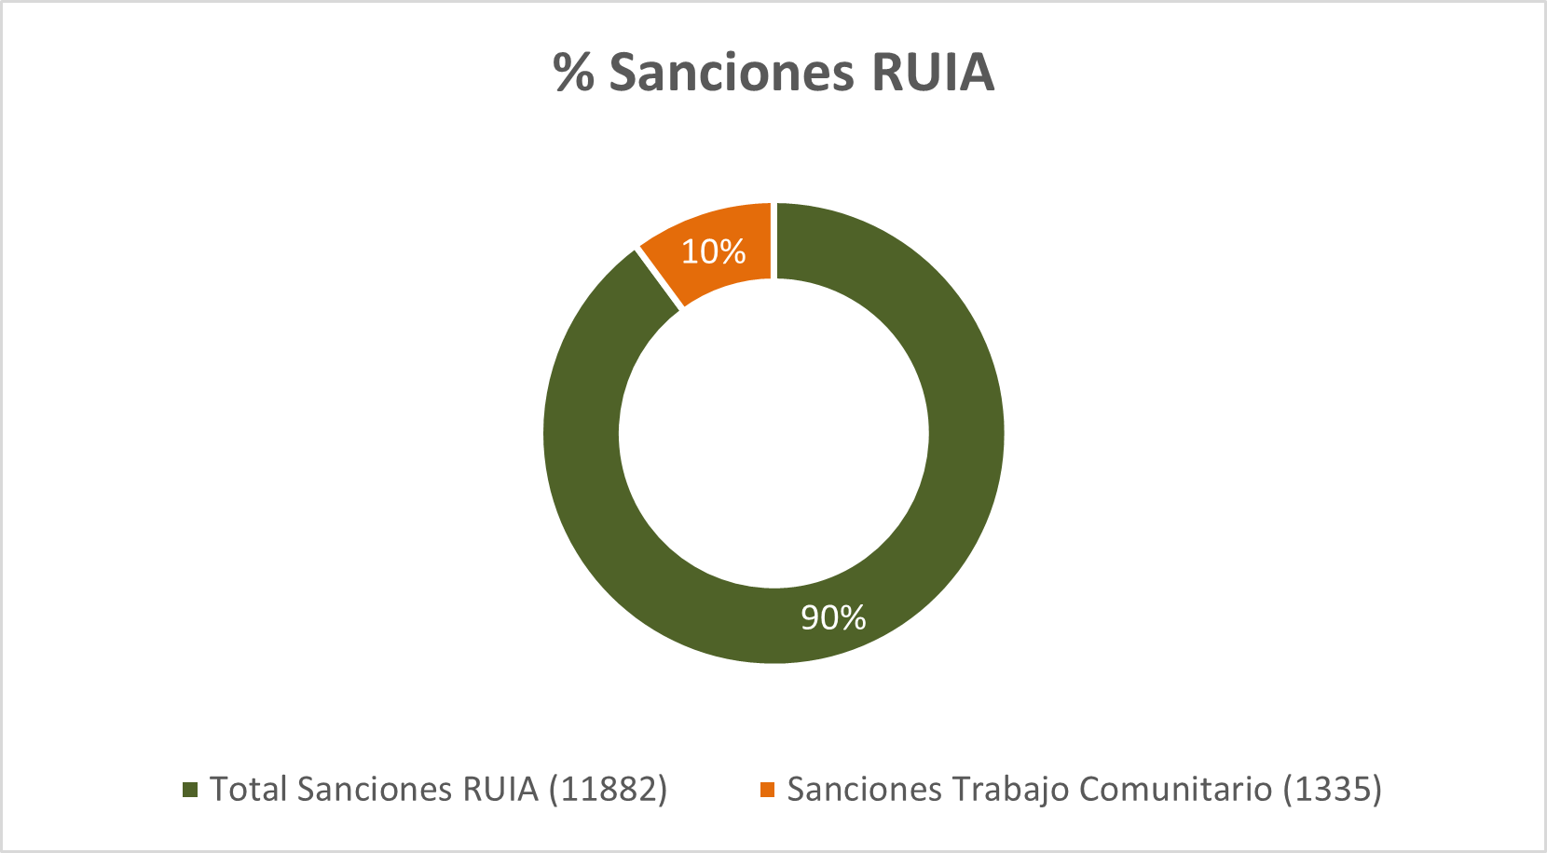
Fuente: Producto No. 3 – Contrato CPN-672, Autor: Eduardo Del Valle Mora

Dentro del estudio se identificó que la sanción de trabajo comunitario fue impuesta por diferentes autoridades ambientales de acuerdo con la información pública disponible en el RUIA al 31 de enero de 2025:

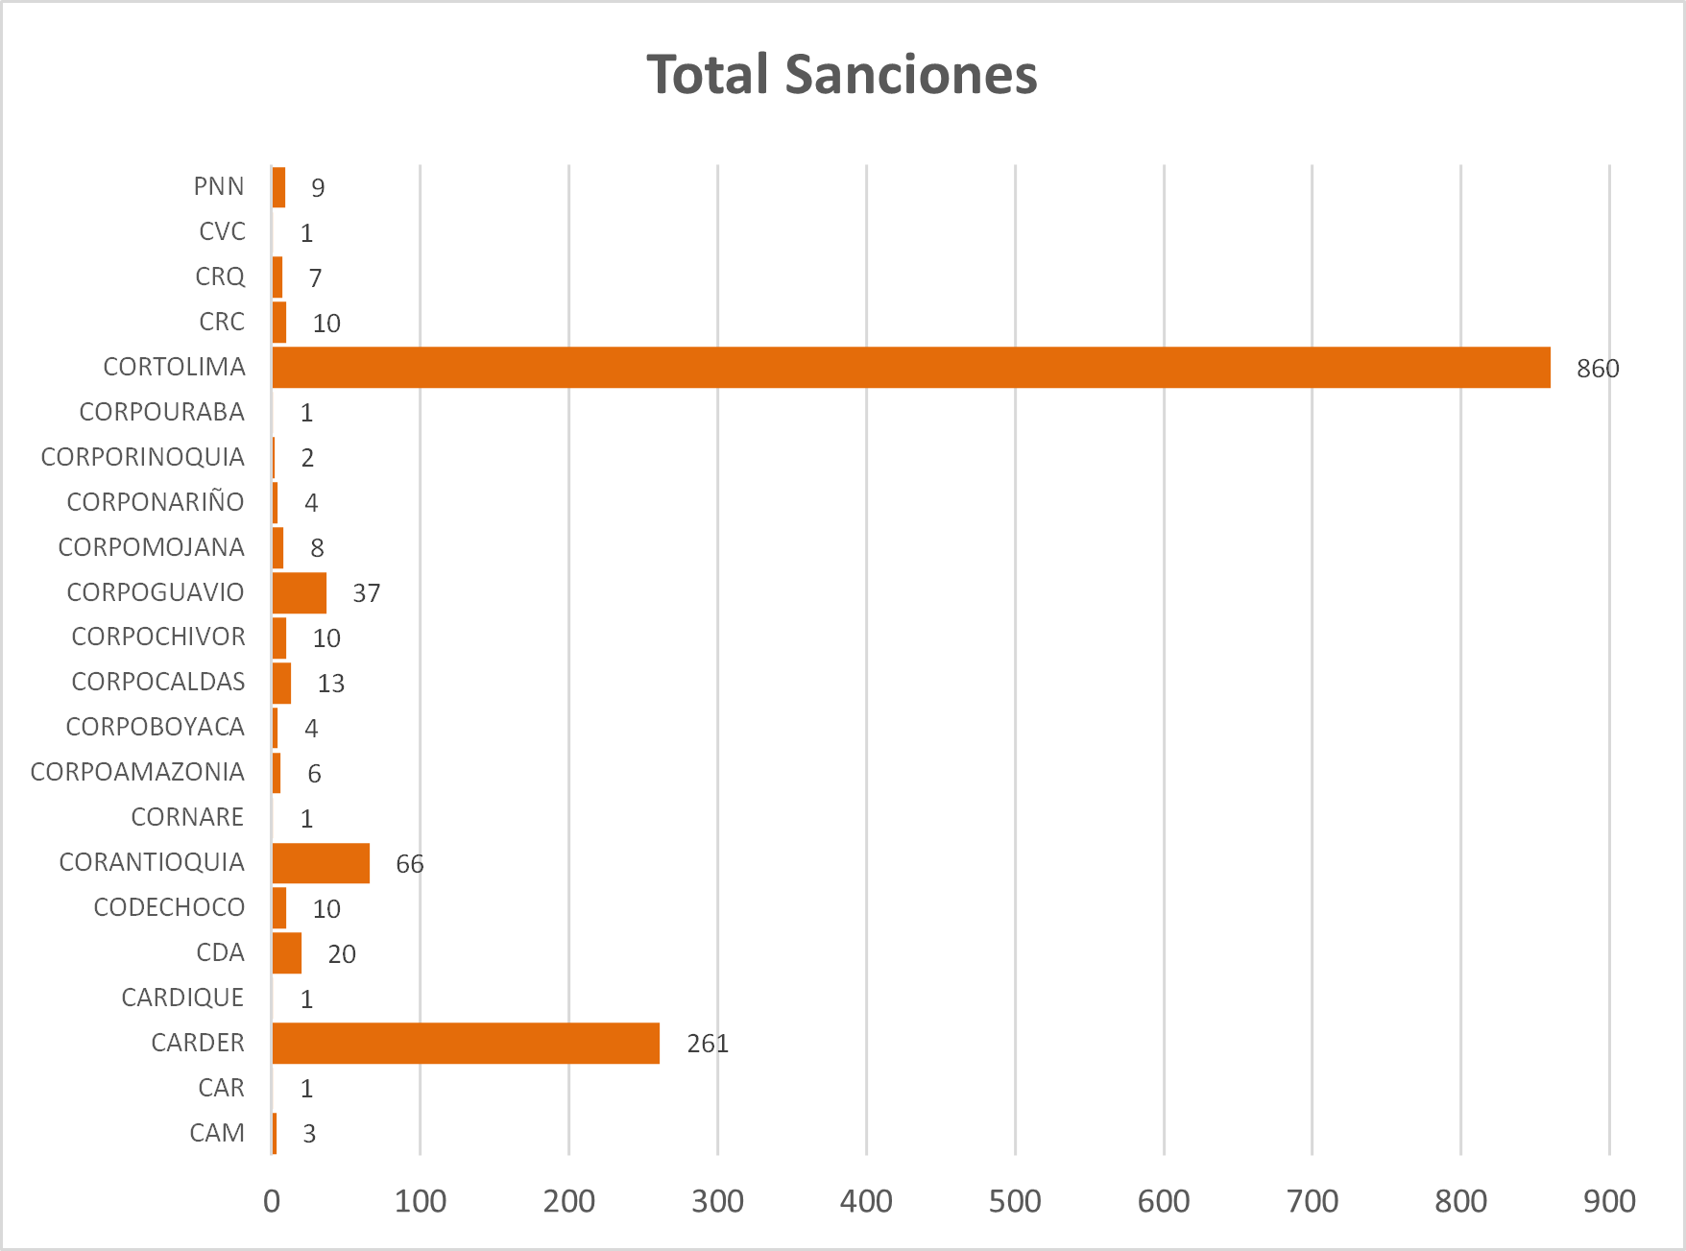
Fuente: Producto No. 3 – Contrato CPN-672, Autor: Eduardo Del Valle Mora

Así mismo, se identificó el crecimiento de la sanción de trabajo comunitario exponencialmente según los registros públicos del RUIA a enero de 2025:

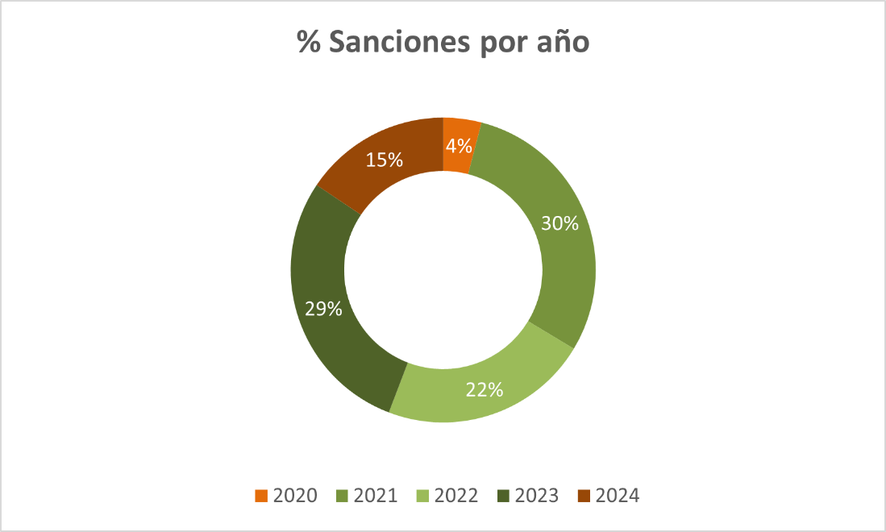
Fuente: Producto No. 3 – Contrato CPN-672, Autor: Eduardo Del Valle Mora

A continuación, se muestra el detalle de la información de sanciones de trabajo comunitario por año:

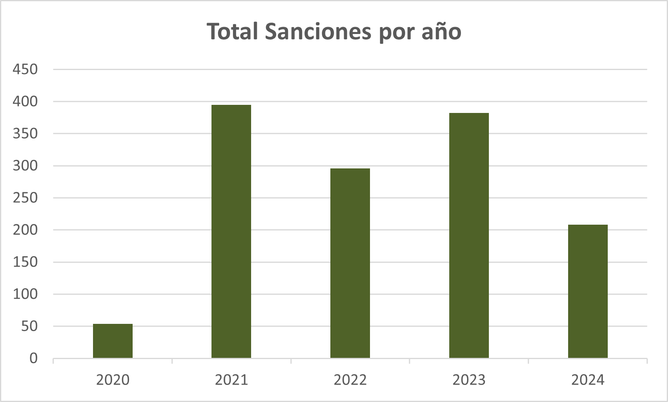
Fuente: Producto No. 3 – Contrato CPN-672, Autor: Eduardo Del Valle Mora

De igual manera, se identificó que en los casos en que se impuso la sanción de trabajo comunitario, esta fue impuesta como sanción principal:

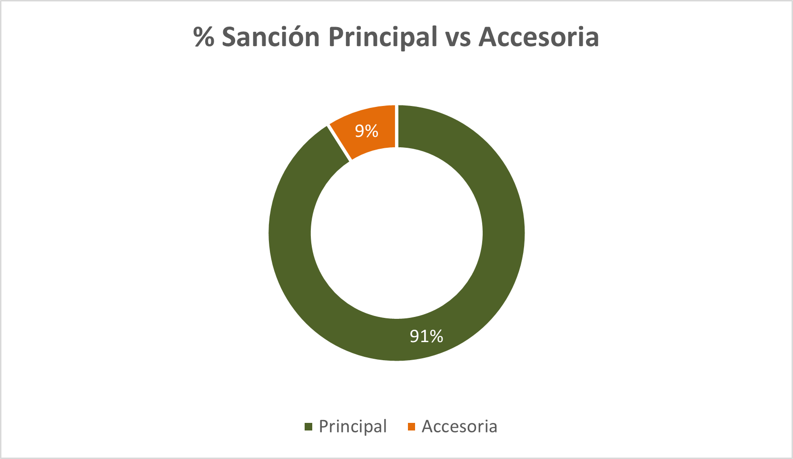
Fuente: Producto No. 3 – Contrato CPN-672, Autor: Eduardo Del Valle Mora

Así mismo, se identificó que en la mayoría de los casos el sujeto procesal al que se le impuso la sanción de trabajo comunitario fueron las personas naturales:

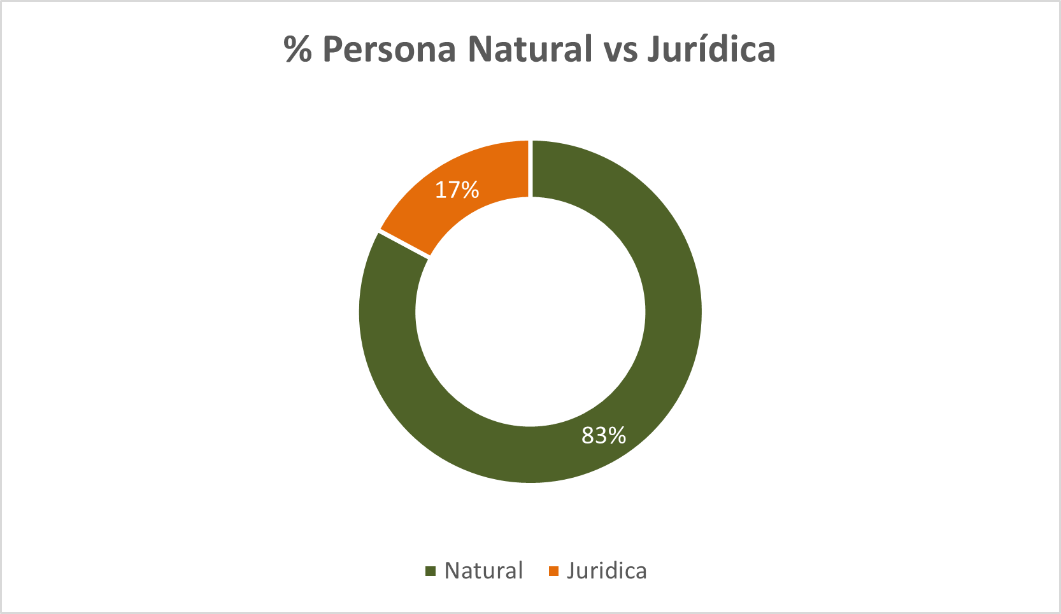
Fuente: Producto No. 3 – Contrato CPN-672, Autor: Eduardo Del Valle Mora

Considerando que el artículo 5 de la Ley 1333 de 2009 señala que las infracciones ambientales pueden ser por daño o por incumplimiento a normativa ambiental, se encontró que en la mayoría de los casos la sanción de trabajo comunitario se impuso en casos de incumplimiento normativo:

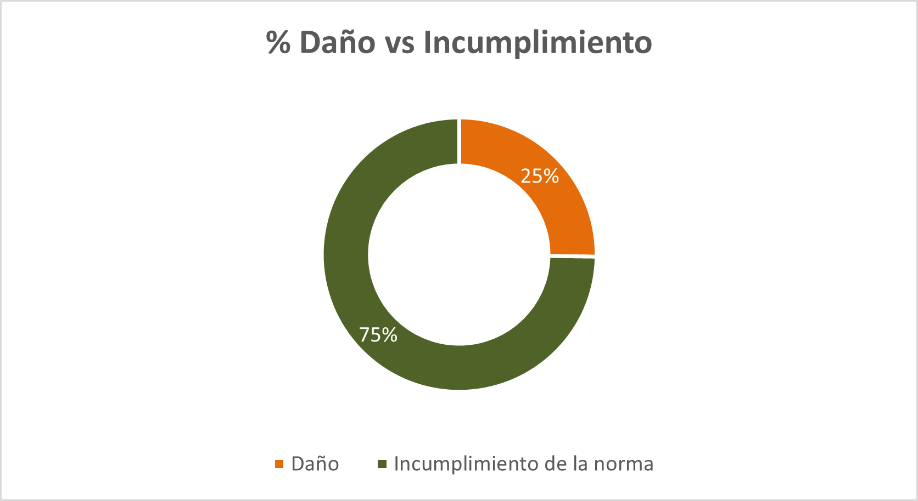
Fuente: Producto No. 3 – Contrato CPN-672, Autor: Eduardo Del Valle Mora

En los casos de incumplimiento normativo como de daño ambiental, las autoridades ambientales impusieron diferentes tipos de actividades como trabajo comunitario, a continuación, se muestran los resultados dependiendo de si se sancionó a los infractores por incumplimiento o por daño ambiental:

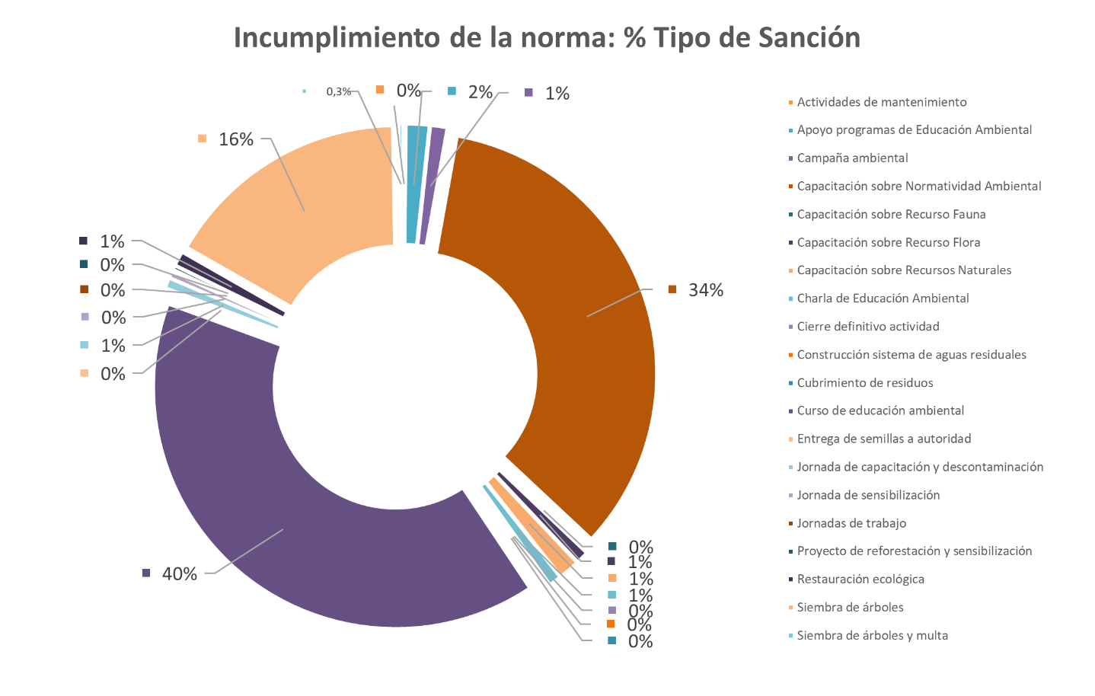
Fuente: Producto No. 3 – Contrato CPN-672, Autor: Eduardo Del Valle Mora

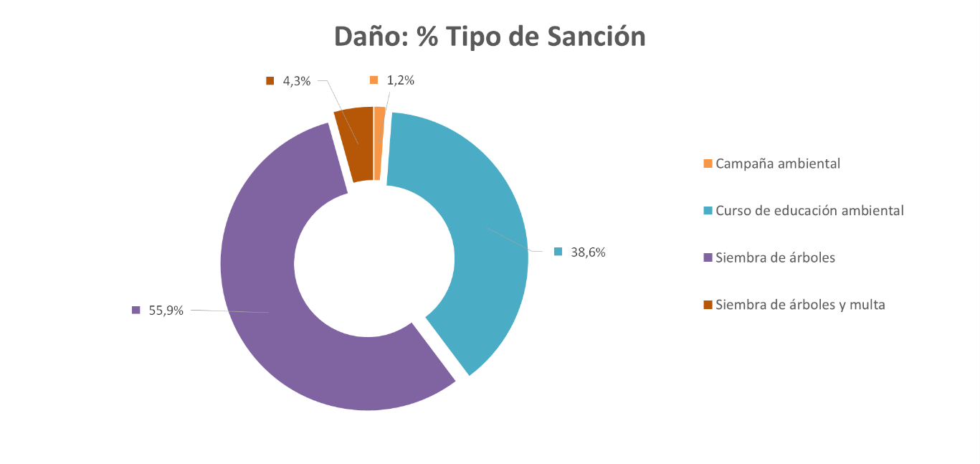
Fuente: Producto No. 3 – Contrato CPN-672, Autor: Eduardo Del Valle Mora

De igual manera, se observó que las actividades de trabajo comunitario variaron dependiendo de si se
sancionaba a personas naturales o jurídicas de la siguiente manera:

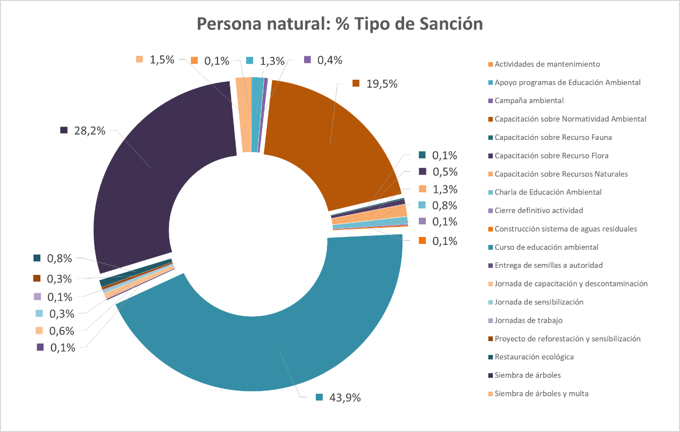
Fuente: Producto No. 3 – Contrato CPN-672, Autor: Eduardo Del Valle Mora

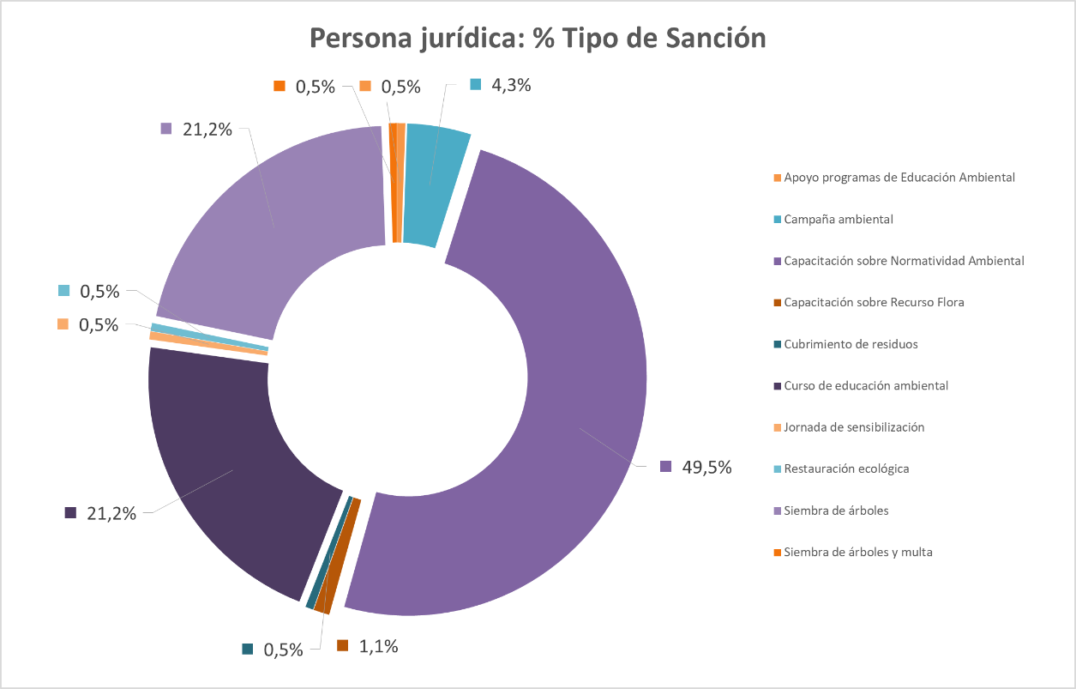
Fuente: Producto No. 3 – Contrato CPN-672, Autor: Eduardo Del Valle Mora

De otra parte, ante la falta de reglamentación del párrafo del entonces artículo 49 de la Ley 1333 de 2009; algunas entidades del SINA emitieron conceptos jurídicos mediante los cuales se señala que: “Por lo tanto, debemos preguntarnos si la ausencia de una reglamentación minuciosa y específica conlleva la imposibilidad de aplicar por parte de la autoridad ambiental competente la sanción de trabajo comunitario. La respuesta a este interrogante debe ser negativa, pues en consonancia con los principios aplicables al derecho administrativo sancionador y específicamente a la potestad sancionatoria ambiental, el encontrarse genéricamente tipificadas las conductas sancionables y concretamente el trabajo comunitario como sanción, es suficiente para que la autoridad ambiental la imponga en el ejercicio de sus competencias y atendiendo al principio de proporcionalidad” (…)al momento de imponer la sanción atiendan los criterios de proporcionalidad y razonabilidad en el caso concreto (…). (Consultado en https://old.parquesnacionales.gov.co/portal/wp-content/uploads/2013/12/Concepto-Trabajo-Comunitario..pdf.

En este mismo sentido, otras entidades del SINA han emitido instrumentación normativa sobre el proceso sancionatorio ambiental, contemplando entre otras cosas lo siguiente: “Es de notar que, a la fecha de publicación de la presente guía, aún se está a la espera de la reglamentación de las actividades y procedimientos para la aplicación de la sanción de trabajo comunitario, dispuesta por el parágrafo del artículo 49 de la Ley 1333 de 2009.” Fuente: (CAR, 2011), consultado en siguiente enlace content (car.gov.co)

De igual manera, a través del MADS se formularon consultas a las autoridades ambientales del SINA en las que se les solicitó información relacionada con lo que había sido la imposición de trabajo comunitario bajo la Ley 1333 de 2009 como respecto de la sanción de amonestación por escrito frente a lo establecido en la Ley 2387 de 2024. Veamos los resultados:

 |  |  |  | Pregunta 1  ¿Jurisdicción con algún reglamento o disposición que regule el TC como sanción? |  | Pregunta 2  ¿Se impuso la sanción de “trabajo comunitario” a los infractores?
 |  |  |  |  |  | 2.1 | 2.2 |  | 2.3
# | Autoridad | # Radicado interno | Fecha | ¿Regulación TC como sanción? | Norma | # de casos | Tipo de TC | ¿Estadísticas sobre estas opciones de TC impuestas? | ¿TC reemplazo la sanción de multa? | Criterios para definir falta de capacidad
1 | Barranquilla Verde | EXT-BV-2025-01192 |  | No | N/A | 0 | N/A | N/A | No | N/A
2 | CAM | 1542 2025 E | 24/01/25 | No | N/A | 1 | 1. Capacitación ambiental en la Escuela de Formación del Macizo Colombiano.  2. Conservación de bosques y recursos hídricos | No | No | N/A
3 | CARDER | 1554 | 27/01/25 | Si | Resolución Administrativa No. A-0195 del 21 de febrero de 2017 | 270 | La entidad se abstiene de actividades de TC que impliquen:  - Uso de herramientas  - Desplazamiento por corrientes de agua o coberturas boscosas  - Jornadas de recolección de basura  El TC se ha enfocado en:  1. Capacitaciones informales de normatividad ambiental (relacionando conductas que afectan el recurso) sobre:  - Uso y aprovechamiento de recursos naturales renovables.  -Recursos fauna silvestre, flora, agua.  - Medidas de protección.  - Residuos sólidos  - RESPEL  2. Convocar miembros de la comunidad para capacitaciones informales. | Si, tienen registro desde el 2017 hasta el 2024. Discriminan entre cantidad de capacitaciones, hombre y mujeres.  A través del TC la entidad ha capacitado a más de 3000 personas. | No responde | No responde
4 | CARDIQUE | 2025-00532  2025-00612 | 19/02/25 | No | N/A | 2 | Jornadas de educación y socialización ambiental orientadas a la difusión de:  - Normativa ambiental  - Importancia de los recursos naturales  - Impactos negativos de la caza y tenencia de fauna silvestre  - Consecuencias legales por infracciones ambientales | No | Si | Consulta página SISBEN, considerando categorías
5 | CARSUCRE | 0398 | 24/01/25 | No | N/A | 0 | N/A | N/A | No | N/A
6 | CDMB | 01656 | 27/01/25 | No | N/A | 0 | N/A | N/A | No | N/A
7 | CORMACARENA | 02581 | 24/01/25 | No | N/A | 0 | N/A | N/A | No | N/A
8 | CORNARE | CE-01267-2025 | 24/01/25 | No | N/A | 0 | N/A | N/A | No | N/A
9 | CORPOBOYACA | 0001870 | 24/01/25 | No | N/A | 23 | Proyecto “Ecología Política”, gestionado desde la Oficina de Participación y Cultura Ambiental.  1. Jornada de capacitación sobre la importancia del recurso afectado, con el propósito de educar y sensibilizar.  2. Jornada de sensibilización dirigida a la comunidad, con el objetivo de fortalecer la confianza y fomentar la apropiación del territorio. | No, pero de los 23 procesos sancionatorios de TC, 5 han implementado la metodología de capacitación y sensibilización. | Si | 1. Consulta página SISBEN, considerando categorías A Y B.  2. Revisión en el VUR para verificar propiedades registradas.
10 | CORPOCESAR | 01013 | 24/01/25 | No | N/A | 0 | N/A | N/A | No | N/A
11 | CORPOGUAVIO | 20251100230 | 29/01/25 | Si | Concepto Jurídico 001 del 19 de agosto de 2021. | 246 | La aplicación del trabajo comunitario como sanción ambiental tiene en cuenta los programas, proyectos y/o actividades que se encuentran aprobados en el Plan de Acción de la corporación.  1. Jornadas en labores de educación y sensibilización en torno al componente ambiental. Brindadas por el personal técnico y jurídico de la corporación.  Temas que se abordan:  - Información general sobre la corporación  - Trámites y permisos ambientales  - Clasificación de residuos  - Estrategias de gestión y manejo de residuos  2. Los infractores también participan en actividades como:  -Siembra de árboles  - Campañas de recolección de residuos  - Limpieza de fuentes hídricas  - Manejo de especies invasoras | No responde | Si | 1. Consulta SISBEN, infractores asignados a niveles 1, 2 Y 3.  2. Para los niveles superiores 4, 5 y 6 se aplica la sanción de TC a petición de parte o de oficio en cualquier etapa del proceso sancionatorio previo análisis socioeconómico.
12 | CORPOMOJANA | 0089-2025 | 3/01/25 | No | N/A | 43 | Cursos de educación ambiental a cargo de la subdirección de Gestión Ambiental de la corporación. | No | No | N/A
13 | CORTOLIMA | 1709 | 3/02/25 | Si | Resolución No. 0813 de 14/04/2014 | 1112 | - Actividades de reforestación  - Apoyo a proyectos comunitarios de Educación Ambiental (PRAE)  - Actividades de ornamentación zona urbana  - Campañas de prevención  Prevención de desastres  - Apoyo en eventos organizados por la autoridad ambiental  - Cursos obligatorios de educación ambiental y cultura ciudadana | No | Lo contempla | 1. Consulta bases de datos SISBEN
14 | CRA | ENT-BAQ-000906-2025 | 27/01/25 | No | N/A | 1 | Jornadas de apoyo de limpieza y siembra | No | No | N/A
15 | CRQ | 829-25 y 1004-25 | 24-28/01/2025 | Si | Resolución No. 000213 de 11/02/2019 | 12 | Educación ambiental.  - Restauración de las áreas afectadas  - Mantenimiento de áreas reforestadas  - Establecimientos y mantenimiento de zonas verdes en espacios públicos  - Replica de charlas y talleres de educación ambiental en comunidades vecinas  - Limpieza de espacios públicos  - Campañas para cuidado y no tráfico de fauna y flora silvestres  - Descontaminación del recurso hídrico  - Descontaminación auditiva  - Gestión y atención de situaciones de riesgo, y prevención de desastres  - Apoyo logístico en la realización de eventos organizados por la CRQ | No | Si | 1. Consulta SISBEN, infractores asignados a niveles 1 y 2.  2. Demás documentos que puedan contribuir a dicha determinación.  3. Que los grados de infracción ambiental fuesen calificados como irrelevante.
16 | CORPOGUAJIRA | 20250124380003951 |  | No | N/A | 0 | N/A | N/A | No | N/A
17 | CAR CUNDINAMARCA | 20251006712 |  | No | N/A | 0 | N/A | N/A | No | N/A
18 | CORPOCHIVOR | 31102025E2001239 |  | Si | Resolución No. 1426 del 12 de octubre de 2021 | 17 | 1. Educación ambiental  - Apoyo al Proyecto Ambiental Escolar - PRAE  - Apoyo a los Proyectos Comunitarios de Educación Ambiental  - Proyectos ciudadanos de Educación Ambiental -PROCEDA  -Cursos Obligatorios de Educación Ambiental y cultura ciudadana  2. Proyectos de reforestación y sensibilización  - Apoyo a las actividades de reforestación (aislamiento, enriquecimiento forestal,  restauración pasiva, siembra y mantenimiento).  - Actividades de ornamentación en zona urbana y centros poblados.  - Apoyo en la socialización e implementación de campañas de sensibilización que adelante  la autoridad ambiental.  3. Campañas de prevención  - Manejo y disposición de residuos sólidos  - Tráfico ilegal de fauna y flora silvestres.  - Deforestación, quemas a cielo abierto.  - Contaminación del recurso hídrico.  - Contaminación visual y/o auditiva.  - Prevención de desastres. | Si, tienen registro del año, acto administrativo y tipo de trabajo comunitario | Si | 1. Consulta bases de datos SISBEN  2. Metodología establecida en la Resolución 2086 de 2010
19 | CORPONARIÑO | 2025-01-421 | 23/01/25 | No | N/A | No responde | N/A | No responde | No responde | No responde
20 | SECRETARÍA DE AMBIENTE BOGOTÁ | 2025EE36591 | 14/02/25 | No | N/A | 0 | N/A | N/A | No | N/A
21 | CORPOCALDAS | 2025-EI00001108 | 24/01/25 | Si | Circular N 01 - Guía de condiciones para la imposición de trabajo comunitario como sanción en el marco del procedimiento sancionatorio ambiental.  Instrucción Administrativa N 01 - Trabajo comunitario como sanción principal o accesoria  Curso de educación ambiental incluido en la medida preventiva de amonestación escrita | 133 | - Asistencia obligatoria a charla-capacitación relacionada con el cargo formulado y recurso afectado. Capacitaciones dictadas por la corporación.  - Jornadas para desarrollar actividades asignadas por Corpocaldas o la alcaldía del municipio:  - Jornadas de siembra  - Jornadas de limpieza de fuentes hídricas  - Jornadas de educación ambiental  - Apoyo a jornadas de recolección para el manejo y control de caracol africano  - Demás jornadas de actividades de beneficio comunitario que puedan desarrollarse  - Participación activa en el cumplimiento del PRAE | No | Si | 1. Consulta SISBEN, infractores asignados en categoría de pobreza extrema, pobreza moderada, vulnerable.  2. Demás documentos que puedan contribuir a dicha determinación.  En otros años se tuvo en cuenta:  - Como sanción principal en casos de violación de normas sin causar afectación grave al medio ambiente  - Como sanción accesoria complementaria de cualquier otra sanción justificable en la necesidad de sensibilizar al infractor
22 | ANLA | 20256200096512 | 28/02/25 | No | N/A | 1 | -Identificar playas que tengan actividad turística o el potencial para desarrollarla y hacer un inventario del estado actual de la zona en cuanto a calidad de las paisajismo, arborización, mobiliario, señalización y demás dispositivos  que se encuentren instalados, a lo largo de la franja costera y en la zona marina.  -Implementar en las playas identificadas lo siguiente:  a. Equipos de playa para residuos sólidos  b. Diseñar e implementar un programa de manejo integral de residuos sólidos  c. Punto de provisión de agua en condiciones de  uso permanente.  d. Servicios de baños públicos.  e. Información física visible que referencie cualidades físicas, bióticas y socioculturales de la zona terrestre y marina.  f. Señalización. | No | No | N/A
23 | AMVA | 005503 | 20/02/2025 | No | No | 0 | N/A | No | No | N/A
24 | DAGMA | 202541330100019151 | 26/02/2025 | Si | Si. Resolución 4133.010.21.0.045 del 31 de enero de 2022 | 1 | Brindar apoyo logístico en la realización de jornadas de limpieza de espacios públicos, campañas o eventos de recolección de residuos sólidos | 1 | Se previó que si no se cumplía con TC debía pagar $3.857.249 | N/A

Adicionalmente, hay otros argumentos esgrimidos por ejemplo en el proyecto de modificación de la ley 1333 de 2009, en el que se señala entre otras cosas que:

De igual manera, otro criterio que resulta relevante para identificar la suficiencia de la capacidad socioeconómica de los infractores en los casos de personas naturales son las normas generales sobre inembargabilidad de salarios. En dicho sentido, el artículo 2.2.31.8 del Decreto 1083 de 2015, el cual dispone:

“ARTÍCULO 2.2.31.8 Inembargabilidad parcial del salario.

1. Es embargable hasta la mitad del salario para el pago de las pensiones alimenticias que se deban conforme a lo dispuesto en el Código Civil, lo mismo que para satisfacer las obligaciones impuestas por la Ley para la protección de la mujer y de los hijos.

2. En los demás casos, solamente es embargable la quinta parte de lo que exceda del valor del respectivo salario mínimo legal”.

Así las cosas, resulta razonable asumir un criterio similar bajo el cual la suficiencia en la capacidad socioeconómica, se entenderá que la persona natural no tiene capacidad socioeconómica suficiente cuando (a) el infractor ambiental tenga un ingreso de hasta un (1) salario mínimo mensual legal vigente o el valor equivalente a doce (12) salarios mínimos legales vigentes durante el último año previo a la fecha de imposición de la sanción, o (b) cuando el valor de la multa a imponer sea igual o mayor a la quinta de lo que exceda del valor del respectivo salario mínimo legal de cara a los ingresos anuales del infractor ambiental.

De igual manera, se considera necesario permitir que en el evento en que el infractor que sea persona natural lo desee pueda realizar el pago de la multa y no realizar el servicio comunitario. En dicho caso, el infractor lo deberá comunicar a la autoridad ambiental con el fin de que se calcule y tase de la multa para efectos de que este realice el pago de la misma si así lo desea.

De todo lo anteriormente expuesto, se puede observar que hay diversos reglamentos expedidos por entidades del SINA, así como medidas sancionatorias asociadas al servicio comunitario (antes trabajo comunitario), debido al incumplimiento de la normatividad ambiental. No obstante, no está unificado aspectos como la definición de servicio comunitario, ni las horas del servicio comunitario, como tampoco las actividades a realizar; por lo cual se considera a partir de la exploración realizada, se hace necesario reglamentar sobre estos asuntos.

  - NOCIONES DE TRABAJO COMUNITARIO / SERVICIO COMUNITARIO.

TRABAJO COMUNITARIO

Hay diversas nociones de trabajo comunitario-TC y al parecer no hay una única acepción, por lo cual algunas entidades señalan que: “Todo ello parece indicar que el TC es una actividad sin delimitación clara, que no resulta fácil definir con nitidez. Al respecto, el autor Twelvetres (1989), sostiene que todavía no se ha llegado a un acuerdo respecto de qué es el TC, dado que para algunos no se puede distinguir de la acción política, otro no ven ninguna diferencia entre el TC remunerado y el que no lo es. Al mismo tiempo, el TC es una profesión por sí misma u otra manera de trabajar que “cualquier profesión puede adoptar; y a su vez se discute si el TC es una parte del Trabajo Social” No obstante, se señala que hay unas actividades específicas del TC que contempla entre otros aspectos una identificación de los principales problemas y necesidades de cada comunidad, el cual se realiza a partir del diagnóstico que debe realizarse con métodos participativos y establecer unos criterios y bases para elaborarlos; por lo cual se hace énfasis en que: “es necesario definir con anterioridad los aspectos que deben abarcar los diagnósticos para realizar una adecuada actividad que sea planificada con anterioridad y dé sentido al TC en un determinado contexto social de la comunidad” Fuente: (SENA - Universidad de Cundinamarca,2019); publicado en siguiente enlace https://www.ucundinamarca.edu.co/interaccionuniversitaria/media/attachments/2020/10/27/trabajo-comunitario-desarrollo-sostenible.pdf

En este sentido, el ministerio de ambiente ha realizado algunas acciones, como la reportada en el informe de gestión (2022-2023), en el cual se indicó entre otras cosas, lo siguiente: “Con las intervenciones del proyecto Instalación de la cadena de valor binacional del cacao nativo de aroma en el Trapecio Amazónico Peruano – colombiano, en Colombia, el Instituto SINCHI buscó mejorar la calidad de vida de las comunidades intervenidas, ya que se ve el cultivo de Cacao como una fuente de ingreso económico y de sustento familiar generando el desarrollo de las comunidades. Se logró la recuperación de unidades productivas representadas en 77,3 hectáreas a través de los procesos de acompañamiento técnico, espacios de formación (fertilización, control y prevención de plagas y enfermedades, manejo agronómico del cultivo, buenas prácticas agrícolas, certificación orgánica, cosecha y poscosecha), mingas de trabajo comunitario, entrega de herramientas y la puesta en marcha de tres centrales de beneficio comunitario de cacao en baba (Nazareth, Macedonia y Puerto Nariño) con un potencial de 11,5 toneladas de cacao fino y de aroma al año. De esta forma, se beneficiaron en total 109 participantes de 10 comunidades indígenas (Nazareth, Macedonia, Mocagua, Doce de Octubre, Patrullero, Puerto Esperanza, Puerto Nariño, San Francisco, Valencia y Villa Andrea) y a su vez, se fortalecieron técnicamente dos organizaciones locales” Fuente: https://www.minambiente.gov.co/wp-content/uploads/2023/08/Informe-de-Rendicio%CC%81n-de-Cuentas_Sector-Ambiente_2022-2023-1.pdf

Conforme a lo anterior y sumado a los aportes correspondientes a nivel internacional y nacional sobre el servicio comunitario; se considera que es adecuado unificar el término, tal y como se estableció en la Ley 2387 de 2024, dado que anteriormente se denominaba indistintamente trabajo o servicio comunitario, por lo cual no estaba claramente determino su alcance y demás.

Por todo lo anteriormente expuesto, de los avances realizados a nivel internacional y nacional sobre el servicio comunitario, se considera se debe reglamentar varios aspectos sobre este servicio, para lo cual se desarrolla a continuación las consideraciones técnicas al respecto.

En concordancia, al tomar las consideraciones establecidas en la Ley 2387 de 2024 como en los estudios antes referidos, se propone la introducción de las siguientes definiciones para ser incorporadas en la reglamentación:

Servicio Comunitario: en materia ambiental, corresponde a una medida que complementa la sanción de amonestación escrita, mediante la cual el infractor ambiental desarrolla actividades en beneficio de la comunidad con el objeto de incidir en el interés del infractor por la preservación de los recursos naturales en cuyo caso lo hará en alguno de los programas, proyectos y/o actividades que lleva a cabo la autoridad ambiental directamente, o en convenio con otras autoridades. Estas actividades deben ser objeto de supervisión por la autoridad ambiental competente, y se deberán ejecutar en el mismo municipio en el que se haya incurrido en la infracción ambiental.

Cursos obligatorios de educación ambiental: en materia ambiental, corresponde a una medida que complementa la sanción de amonestación escrita, mediante la cual el infractor ambiental debe asistir a cursos de educación ambiental, los cuales hacen parte del proceso de enseñanza – aprendizaje en materia ambiental orientado a promover comportamientos de las personas en armonía con la naturaleza, en aras de generar y fortalecer acciones de conservación, restauración, preservación ambiental y uso sostenible de los recursos naturales, así como la participación ciudadana en el marco de la gestión ambiental.

  - CONSIDERACIONES TECNICAS RESPECTO A LA REGLAMENTACION DEL SERVICIO COMUNITARIO

De lo señalado en los anteriores sub-numerales, se puede evidenciar que hay diversos desarrollos a nivel internacional y nacional para reglamentar el servicio comunitario como medidas alternativas a quienes infringen las leyes. En este sentido, la Ley 2387 de 2024 contempla el servicio comunitario como una medida sancionatoria para el infractor de normas ambientales.

Asimismo, de la exploración realizada a diversas entidades del SINA, se puede identificar que algunas han desarrollado unos reglamentos para implementar el trabajo comunitario – hoy servicio comunitario, adicionalmente existen diversas medidas sancionatorias asociadas al servicio comunitario, debido al incumplimiento de infracciones ambientales. No obstante, se han contemplado diversos criterios y medidas sin tener claro unos mínimos o máximos (por ej. horas de trabajo); por lo que se considera necesario dar claridad a este asunto; en este sentido, a continuación, se señalan unas medidas claras para sancionar con la medida de servicio comunitario en desarrollo de la Ley 2387 de 2024.

    - Dosificación de la intensidad horaria a cargo del infractor para el servicio comunitario

De acuerdo con la consultoría realizada por WWF se identificó que en Colombia se han presentado bajo la Ley 1333 de 2009 en el caso de personas naturales sanciones correspondientes a horas de trabajo desde dos (2) horas y hasta ciento sesenta horas (160). Así mismo, se identificó que, a nivel internacional, hay países como Ecuador en los que la autoridad competente puede imponer la obligación de prestar entre 200 y 500 horas de servicio comunitario.

De igual manera, se realizó un estudio de derecho comparado en el que se analizó la regulación en Argentina, Bolivia, Brasil, Chile, Costa Rica, Canadá, Cuba, Dinamarca, Ecuador, El Salvador, España, Honduras, India, México, Panamá, Paraguay, Perú, República Dominicana, Singapur, Suecia, Uruguay y Venezuela encontrando que en aquellos países en que puede haber servicio comunitario puede ser de hasta quinientas (500) horas).

En concordancia con los resultados de la consultoría realizada por WWF se identificó que es necesario crear unas reglas de dosificación de la intensidad horaria que valore el comportamiento del infractor, bajo los siguientes criterios:

          - Es necesario distinguir como lo hace la Resolución 2086 de 2010 entre el comportamiento de la persona natural de la persona jurídica.

          - Considerando lo dispuesto en el artículo 1 como en el artículo 5 de la Ley 1333 de 2009 modificados por la Ley 2387 de 2024 en Colombia se presume la culpa o el dolo del infractor, en cuyo caso la Procuraduría General de la Nación ha mencionado en la Guía del Procedimiento Administrativo Ambiental Sancionatorio que en atención a la presunción es necesario que en los cargos se indique el título de imputación. En dicho sentido, debe haber herramientas normativas que generen responsabilidad y consecuencias diferenciadas entre el comportamiento doloso como el culposo, en cuyo caso el doloso debe ser más severamente castigado que el doloso.

          - Se identificó la necesidad de generar la tasación de horas de manera exponencial, es decir, entre más cargos sean sancionados mayor debe ser la intensidad horaria, por lo cual por cada cargo que sea investigado y sancionado debe hacer una consecuencia exponencial, de manera que no ocurra lo que pasa con la tasación de multas bajo la Resolución 2086 de 2010 en donde se presenta el efecto opuesto al promediar los cargos objeto de sanción.

          - De los aprendizajes de los quince (15) años de aplicación de la Resolución 2086 de 2010 se ha identificado que en materia de temporalidad existe un incentivo a mantener el incumplimiento o el daño ambiental cuando quiera que la infracción ambiental dure más de un año, en dicho sentido, se toma como referencia dicha temporalidad de un año de manera que si la conducta dura más de un año debe ser más alta la dosificación de la intensidad horaria.

          - Así mismo, como parte de los resultados de la aplicación de la Resolución 2086 de 2010 se ha identificado que a partir del criterio de extensión al superar las cinco (5) hectáreas la consecuencia jurídica no es exponencial, dándose sólo distinciones si la extensión es menor a una hectárea o entre una y cinco hectáreas, por lo cual se toma como criterio las cinco hectáreas para definir la intensidad horaria distinguiendo entre mayor o menor a cinco hectáreas, de manera que los comportamientos en menos área pero con incidencia se califiquen igual.

Sobre la base de los cinco referidos criterios (sujeto procesal, título de imputación, temporalidad y extensión) se tomará la decisión de la respectiva dosificación de la intensidad horaria asociada al servicio comunitario. En dicho caso, con base en las experiencias nacionales como las internacionales, se adopta como mayor valor de intensidad horaria la de quinientas (500) horas, y mucho menor valor treinta (30) horas. En dicho sentido, se ha propuesto que la autoridad ambiental competente pueda calcular y definir el número de horas de servicio comunitario, para lo cual deberá aplicar los siguientes criterios:

- En el caso de las personas naturales, la autoridad ambiental podrá imponer el servicio comunitario el cual podrá ser complementario de cualquier sanción, como podrá reemplazar la multa cuando quiera que el infractor como persona natural no cuente con capacidad socioeconómica. La autoridad ambiental definirá la intensidad horaria entre treinta (30) horas y doscientas (200) horas, siguiendo las siguientes reglas, en cuyo caso se realizará la suma de los valores correspondientes de los literales a), b), c), d):

  - Definición de horas en función del título de imputación:

    - Si se está sancionando por una infracción ambiental a título de culpa se impondrá una intensidad de diez (10) horas por cada cargo sancionado.

    - Si se está sancionando por una infracción ambiental a título de dolo se impondrá una intensidad de veinte (20) horas por cada cargo sancionado.

  - Definición de horas en función de la temporalidad de la infracción:

    - Si se está sancionando por una infracción ambiental inferior a un (1) año se impondrá una intensidad de diez (10) horas por cada cargo sancionado con dicha temporalidad.

    - Si se está sancionando por una infracción ambiental superior a un (1) año se impondrá una intensidad de veinte (20) horas por cada cargo sancionado con dicha temporalidad.

  - Definición de horas en función de la extensión de la infracción:

    - Si se está sancionando por una infracción ambiental que involucra menos de cinco (5) hectáreas se impondrá una intensidad de diez (10) horas por cada cargo sancionado con dicha extensión.

    - Si se está sancionando por una infracción ambiental que involucra más de cinco (5) hectáreas se impondrá una intensidad de veinte (20) horas por cada cargo sancionado con dicha extensión.

  - Si el infractor ambiental ya había sido sancionado por alguna autoridad ambiental con independencia del número de cargos por los que haya sido sancionado, al ser un infractor reincidente se le sumará un total de veinte (20) horas por cada condena administrativa sancionatoria en contra.

Si en atención al número de cargos sancionados la sumatoria de la intensidad horaria supera las doscientas (200) horas, se impondrá como intensidad horaria del servicio comunitario doscientas (200) horas.

- En el caso de las personas jurídicas y/o entidades, la autoridad ambiental podrá imponer el servicio comunitario conforme a lo dispuesto en el artículo 49 de la Ley 1333 de 2009 modificado por el artículo 21 de la Ley 2387 de 2024, por lo cual podrá ser complementario de cualquier otra sanción. La autoridad ambiental definirá la intensidad horaria entre sesenta (60) horas y quinientas (500) horas, siguiendo las siguientes reglas, en cuyo caso se realizará la suma de los valores correspondientes de los literales a), b), c) y d):

  - Definición de horas en función del título de imputación:

    - Si se está sancionando por una infracción ambiental a título de culpa se impondrá una intensidad de veinte (20) horas por cada cargo sancionado.

    - Si se está sancionando por una infracción ambiental a título de dolo se impondrá una intensidad de cuarenta (40) horas por cada cargo sancionado.

  - Definición de horas en función de la temporalidad de la infracción:

    - Si se está sancionando por una infracción ambiental inferior a un (1) año se impondrá una intensidad de veinte (20) horas por cada cargo sancionado con dicha temporalidad.

    - Si se está sancionando por una infracción ambiental superior a un (1) año se impondrá una intensidad de cuarenta (40) horas por cada cargo sancionado con dicha temporalidad.

  - Definición de horas en función de la extensión de la infracción:

    - Si se está sancionando por una infracción ambiental que involucra menos de cinco (5) hectáreas se impondrá una intensidad de veinte (20) horas por cada cargo sancionado con dicha extensión.

    - Si se está sancionando por una infracción ambiental que involucra más de cinco (5) hectáreas se impondrá una intensidad de cuarenta (40) horas por cada cargo sancionado con dicha extensión.

  - Si el infractor ambiental ya había sido sancionado por alguna autoridad ambiental con independencia del número de cargos por los que haya sido sancionado, al ser un infractor reincidente se le sumará un total de cuarenta (40) horas por cada condena administrativa sancionatoria en contra.

Si en atención al número de cargos sancionados la sumatoria de la intensidad horaria supera las quinientas (500) horas, se impondrá como intensidad horaria del servicio comunitario quinientas (500) horas.

De igual manera, se debe considerar las siguientes consideraciones para la aplicación de la dosificación de la intensidad horaria para el servicio comunitario:

- La jornada diaria de prestación de servicio comunitario no podrá ser superior a ocho (8) horas diarias.

- Cuando la prestación del servicio comunitario requiera de varios días para su ejecución se deberá cumplir con un mínimo de cuatro (4) horas y máximo de veinte (20) horas semanales.

- Las horas de servicio comunitario se darán en horario diurno en días hábiles, salvo que por las condiciones del servicio comunitario requiera de manera motivada por parte de la autoridad ambiental competente que se realice en horario nocturno y/o dominical.

    - Requisitos para conceder el servicio comunitario como sanción en materia ambiental

- Haber sido sancionado por la autoridad ambiental, bien sea como persona natural o jurídica.

- Podrá reemplazar la multa sólo cuando el infractor demuestre que no cuenta con capacidad socioeconómica suficiente y la autoridad ambiental así lo determine.

- Que el infractor comparezca personalmente ante la autoridad ambiental para dar cumplimiento al acto administrativo sancionatorio cuando fuere requerido para ello, o en los términos acordados en el servicio comunitario.

- La autoridad ambiental al momento de determinar las actividades a realizar de servicio comunitario, podrá tomar en consideración la preparación académica y la actividad u ocupación del infractor, para que exista concordancia entre las actividades a realizar por parte del infractor y las circunstancias personales del mismo.

- Por ningún motivo, el servicio comunitario se desarrollará en forma que resulte degradante o humillante para el infractor, ni que implique un riesgo a la integridad física del mismo.

- Que la infracción ambiental no este contemplada en la Ley 2111 del 2021 “POR MEDIO DEL CUAL SE SUSTITUYE EL TÍTULO XI "DE LOS DELITOS CONTRA LOS RECURSOS NATURALES Y EL MEDIO AMBIENTE" DE LA LEY 599 DE 2000, SE MODIFICA LA LEY 906 DE 2004 Y SE DICTAN OTRAS DISPOSICIONES”.

- El infractor debe acreditar afiliación al sistema de seguridad social integral en Colombia.

    - Comparecencia ante la autoridad ambiental para el desarrollo de las actividades del servicio comunitario como complemento de la sanción de amonestación escrita:

Es necesario distinguir si se trata de una persona natural o jurídica, por lo cual, se debe garantizar la comparecencia, por lo cual se debe diferenciar la comparecencia:

- Cuando el infractor sea una persona natural esta deberá comparecer personalmente ante la autoridad ambiental en los términos en que haya ordenado el respectivo acto administrativo de imposición de la sanción de amonestación por escrito con el fin de llevar a cabo las actividades de servicio comunitario.

Al momento de realizar la comparecencia ante la autoridad ambiental el infractor ambiental deberá acreditar la afiliación al sistema de seguridad social integral en Colombia.

- Cuando el infractor sea una persona jurídica deberá comparecer personalmente el representante legal ante la autoridad ambiental en los términos en que haya ordenado el respectivo acto administrativo de imposición de la sanción de amonestación por escrito con el fin de llevar a cabo las actividades de servicio comunitario. Al momento de comparecer personalmente el representante legal ante la autoridad ambiental deberá hacerlo en compañía de las personas que designará la respectiva persona jurídica para que den cumplimiento a las actividades del servicio comunitario.

Quienes vayan a realizar las actividades en nombre de la persona jurídica que sea declarada como infractor ambiental deberán acreditar la afiliación al sistema de seguridad social integral en Colombia.

    - Ejecución de la medida de prestación de servicio comunitario

En el marco de las mesas de trabajo adelantadas por el MADS en agosto de 2023 se encontró la necesidad de fijar lineamientos básicos que deben ser considerados por las autoridades ambientales para poder establecer el alcance de la sanción, por lo cual se considera necesario fijar los criterios y lineamientos para ser incluidos en el acto administrativo de definición de la sanción de amonestación escrita con respecto al servicio comunitario:

- La identificación exacta del servicio comunitario a imponer como complemento de la amonestación escrita. Esto deberá incluir como mínimo:

  - Fecha de la comparecencia del infractor ambiental.

  - Definición y descripción de la actividad como de su alcance.

  - Lugar de ejecución de la actividad.

  - Duración de la actividad, en cuyo caso se indicará con precisión la intensidad horaria correspondiente de acuerdo con los criterios establecidos en el artículo 2.2.10.1.3.5 de esta norma.

  - Dependencia de la autoridad ambiental que hará el seguimiento a la actividad, así como los hitos que deberán verificarse para determinar el cumplimiento con el servicio comunitario. Esto incluirá la definición de los medios mediante los cuales deberá acreditar el cumplimiento de la actividad impuesta.

  - La autoridad ambiental indicará cuáles serán los elementos, insumos, equipos, maquinaria, bienes e instrumentos necesarios que le proveerá para la realización de las actividades, así como el distintivo que utilizará el infractor ambiental.

- El cálculo de la intensidad horaria del servicio comunitario conforme a lo indicado en el artículo 2.2.10.1.3.5 de esta norma.

- El término para el cumplimiento, el cual no podrá ser superior a 6 meses contados a partir de la ejecutoria del acto administrativo que declare la responsabilidad del infractor ambiental.

- Las demás condiciones, términos y especificaciones que según el caso en concreto requiera la autoridad ambiental competente precisar.

De igual manera, conviene tener en cuenta las siguientes consideraciones:

- La autoridad ambiental al momento de imponer la sanción, analizará las condiciones socioeconómicas del infractor y podrá imponer la sanción de servicio comunitario.

- En caso de inasistencia en la prestación del servicio comunitario, el infractor debe justificar de forma oportuna su ausencia por motivos de fuerza mayor o caso fortuito u otra causal debidamente acreditada (con los documentos probatorios), para reprogramar el servicio por la autoridad ambiental y continuar con el cumplimiento de la sanción impuesta.

- En caso que el infractor no asista al servicio comunitario y no presente documentos probatorios de su inasistencia; será sancionado con multa equivalente hasta de cinco (5) salarios mínimos legales mensuales vigentes de conformidad con lo establecido en el artículo 90 de la Ley 1437 de 2011.

Constituye falta en la prestación del servicio comunitario del infractor las siguientes:

- Que durante el periodo de prestación de servicio comunitario el infractor viole injustificadamente cualquiera de las obligaciones, requisitos y demás actividades del servicio comunitario.

- Ausentarse del servicio comunitario sin justificación alguna.

- Oponerse o incumplir de forma reiterada y manifiesta las instrucciones que le diere la autoridad ambiental en donde se ejecuta la prestación del servicio.

- Presentarse a realizar el servicio comunitario bajo los efectos de alcohol y/o sustancias psicoactivas.

- El no cumplimiento de los hitos de verificación del servicio comunitario.

En estos casos, el infractor que incumpla el servicio comunitario será sancionado con multa equivalente hasta de cinco (5) salarios mínimos legales mensuales vigentes, de conformidad con lo establecido en el artículo 90 de la Ley 1437 de 2011. La imposición de esta sanción no eximirá al infractor de cumplir con el servicio comunitario correspondiente.

- La autoridad ambiental encargada del control y vigilancia del servicio comunitario proporcionará, al infractor, los elementos, insumos, equipos, maquinaria, bienes e instrumentos necesarios para la realización de las actividades, incluyendo algún distintivo que lo identifique como prestador del servicio comunitario en favor de la autoridad ambiental.

- La autoridad ambiental, en ningún caso, se hará responsable de algún accidente o percance que se suscite durante la ejecución de las actividades del servicio comunitario. De presentarse un accidente el mismo deberá ser cubierto por el sistema de seguridad social integral al que esté vinculado el infractor, por lo cual, es necesario verificar dicha vinculación previo el inicio de la actividad del servicio comunitario.

- Sólo con la ejecución total del servicio comunitario, se dará por cumplida la sanción impuesta, lo cual deberá ser declarado mediante el respectivo acto administrativo. Así las cosas, una vez quede en firme el acto administrativo mediante el cual se imponga la sanción de amonestación por escrito con el complemento de las actividades de servicio comunitario, el infractor deberá dar cumplimiento al mismo en los términos en que haya señalado la autoridad ambiental competente.

    - Temas a realizar en servicio comunitario.

En el marco de las mesas de trabajo realizadas por el MADS el mes de agosto de 2023 se realizaron talleres y mesas de trabajo con funcionarios de CORANTIOQUIA, CORNARE, DAGMA, CARDER, SDA, CRA, CVC, CORPOGUAVIO, Barranquilla Verde, CORPOCESAR, CORPOCALDAS, CORTOLIMA, y CORPOBOYOCÁ con quienes se analizó lo que podría ser la reglamentación del trabajo comunitario bajo el contenido que en su momento tenía la Ley 1333 de 2009. Como resultado de dichos talleres se identificó la necesidad de que la norma señale los tipos de actividades que podrían involucrar el trabajo comunitario (en su momento bajo la Ley 1333 de 2009) y ahora el servicio comunitario bajo la Ley 2387 de 2024, sin que ello conlleve a un listado taxativo.

Así mismo, el marco de la consultoría realizada por WWF se identificó que a nivel nacional en los últimos cinco (5) años, se ha presentado más de 1.300 casos que han sido sancionados por las autoridades ambientales con la sanción de trabajo comunitario bajo lo dispuesto en su momento por la Ley 1333 de 2009. Al realizar el análisis de las clases y temáticas derivadas de las sanciones impuestas como en concordancia con los principios del Decreto Ley 2811 de 1974 y las demás normas ambientales, se ha identificado que el servicio comunitario podrá tener las siguientes actividades (listado enunciativo, no taxativo):

- Apoyo a los programas, proyectos y/o actividades de cursos obligatorios o voluntarios de Educación Ambiental. Esto puede incluir entre otros:

  - Creación de talleres, cursos y charlas sobre gestión ambiental, protección de recursos naturales, gestión de la biodiversidad, entre otros asuntos ambientales.

  - Elaboración de cartillas, folletos, u otros materiales educativos.

  - Elaboración de contenido multimedia para redes sociales y difusión por internet, radio, televisión y otros medios digitales.

  - Elaboración de guías de turismo de naturaleza.

- Apoyo en las actividades en procesos de conservación como de procesos de restauración (bajo las modalidades de recuperación, rehabilitación y/o restauración ecológica). Esto puede incluir entre otros:

  - Actividades de aislamiento y cerramientos.

  - Actividades de siembra como de enriquecimiento forestal con especies nativas de viveros registrados ante el ICA. Esto incluye actividades de hoyado, fertilización, entre otras actividades.

  - Actividades de mantenimiento, fertilización, seguimiento y monitoreo de siembras.

  - Recuperación de manglares, bosques, coberturas vegetales, rondas hídricas, entre otros.

  - Actividades de manejo y control de especies invasoras.

  - Construcción, manejo y mantenimiento de barreras verdes.

  - Actividades de protección y recuperación de suelos.

- Apoyo en las actividades de atención integral de pasivos ambientales conforme a los planes de atención integral que sean aprobados por la autoridad ambiental competente.

- Apoyo en las actividades de ornamentación en zona urbana y centros poblados.

- Apoyo en las actividades de limpieza y recolección de residuos en ríos, playas, manglares, lagos, lagunas y demás cuerpos de agua junto con sus rondas hídricas correspondientes.

- Apoyo en las actividades de clasificación y separación de residuos, como de reciclaje, reutilización, recuperación y demás acciones asociadas a la gestión integral de residuos.

- Apoyo en las actividades de campañas de recolección de residuos posconsumo o de residuos de programas de recolección selectiva, o residuos de plásticos de un solo uso.

- Apoyo en las actividades de compostaje y de gestión de residuos ordinarios.

- Apoyo en las actividades de las acciones, planes, programas y medidas derivadas de planes de manejo de áreas protegidas.

- Apoyo en las actividades de mantenimiento de senderos ecológicos en áreas protegidas o en áreas de estrategias de conservación in situ.

- Apoyo en las actividades en viveros de la autoridad ambiental o viveros comunitarios.

- Apoyo en las actividades de monitoreo de especies de fauna y flora sujeto a las normas aplicables.

- Apoyo en la construcción de hábitats artificiales.

- Apoyo en actividades de apicultura y demás negocios verdes que promuevan las autoridades ambientales.

- Apoyo en la gestión de ferias, campañas y eventos a cargo de la autoridad ambiental.

- Apoyo en la elaboración de estudios ambientales.

- Apoyo a la realización de eventos de participación ciudadana, como por ejemplo audiencias públicas, rendición de cuentas de autoridades ambientales, entre otros.

- Apoyo en la recuperación de coberturas vegetales.

- Apoyo en medición de caudales.

- Apoyo en monitoreo de recursos naturales.

- Apoyo en implementación de sistemas de aguas lluvias.

- Apoyo en implementación de sistemas de reúso y de recirculación.

- Apoyo en proyectos de energías renovables.

- Apoyo a la gestión ambiental de las Juntas de Acción Comunal y demás organizaciones sociales de base.

- Apoyo en la generación de señalética ambiental.

- Apoyo en procesos de liberación de fauna rehabilitada como de restitución de especies de fauna y flora según corresponda.

- Apoyo en proyectos de gestión de polinización.

- Apoyo en proyectos silvopastoriles, de agroecología o agroforestería.

- Apoyo en gestión de bancos de semillas sujeto a las normas aplicables.

- Apoyo en la socialización e implementación de campañas de sensibilización y prevención que adelante la autoridad ambiental, en diferentes campos como:

  - Preservación del medio ambiente.

  - Gestión de instrumentos ambientales.

  - Separación, manejo, gestión y disposición de residuos sólidos.

  - Tráfico de fauna y flora silvestres.

  - Deforestación.

  - Quemas a cielo abierto.

  - Contaminación del recurso hídrico.

  - Contaminación visual y/o auditiva, entre otras actividades que deterioran los recursos naturales.

  - Apoyo en la realización de eventos organizados por la autoridad ambiental.

  - Otras similares que permitan incidir en el interés del infractor por la preservación del medio ambiente, los recursos naturales y el paisaje.

- Apoyo en actividades de arborización de espacios públicos como en el mantenimiento de zonas arborizadas.

- Apoyo a campañas de limpieza de espacios públicos (Parques, centros comunitarios, contaminación visual, etc.).

- Apoyo a campañas de prevención de desastres como de gestión del riesgo.

- Erradicación y control de especies invasoras.

Este listado es enunciativo, por lo tanto, la autoridad ambiental podrá imponer otras actividades al momento de establecer el servicio comunitario, lo cual hará en el respectivo acto administrativo atendiendo a al principio de proporcionalidad y en atención al tipo de infracción ambiental que haya sido sancionada.

    - Trazabilidad del cumplimiento de las actividades de servicio comunitario

Es necesario garantizar en el marco de la transparencia de la información que se lleve un registro del cumplimiento de la sanción de amonestación por escrito frente al servicio comunitario, por lo tanto, la dependencia o área responsable al interior de la autoridad ambiental competente, comunicará al infractor ambiental, la fecha, hora y lugar para dar inicio al cumplimiento y demás condiciones que se consideren pertinentes a fin de hacerla efectiva. Llegada la fecha y hora se deberá levantar acta que deberá incluir como mínimo los siguientes elementos:

- La identificación del acto administrativo mediante el cual se haya impuesto la sanción de amonestación escrita.

- Información básica de identificación del infractor como de su dirección de notificaciones.

- Información básica de identificación del designado por parte de la autoridad ambiental para hacer seguimiento al cumplimiento de la sanción.

- Descripción clara de la actividad a ejecutar.

- Plazo concedido para el desarrollo de la actividad incluyendo la fecha de inicio y de finalización de la actividad.

- Lugar o lugares en donde se debe desarrollar la actividad.

- Hitos de cumplimiento como los medios por los cuales, se acreditará el cumplimiento de la actividad impuesta.

- Los demás que se consideren necesarios por parte de la autoridad ambiental.

El acta deberá ser suscrita como mínimo por el o los designados por parte de la autoridad ambiental competente para hacer la verificación y seguimiento al cumplimiento de la sanción.

De igual manera, es necesario que la autoridad ambiental competente pueda emitir un informe en el que determinará el cumplimiento o no de las actividades del servicio comunitario impuesto. Dicho informe deberá contener como mínimo lo siguiente:

- Informe detallado de cada una de las actividades realizadas por el infractor.

- Evidencia documental, fotográfica y audiovisual (en lo posible).

- Evidencia del cumplimiento de los hitos como de los medios que acrediten su cumplimiento, así como de las horas correspondientes.

El informe será acogido mediante acto administrativo mediante el cual se declarará cumplida la sanción y se ordenará el archivo del expediente sancionatorio ambiental correspondiente, así como se ordenará la desanotación en el RUIA una vez transcurra un (1) año de la prestación de la culminación del servicio comunitario correspondiente, o el término que disponga el reglamento del RUIA (hoy en día la Resolución 415 de 2010).

    - Control de la medida de prestación de servicio comunitario como sustitutiva de la multa.

- La autoridad ambiental competente que haya sancionado con trabajo comunitario, deberá elaborar un informe con la actividad desarrollada por el infractor en el que conste el cumplimiento del desarrollo del plan de servicio comunitario y su finalización, conservando en sus archivos copia de este informe, acorde con la normatividad vigente.

- El informe deberá ser acompañado de los registros que acrediten el cumplimiento de la actividad del plan de servicio y con la indicación de fechas y horarios

Así mismo, en relación con la definición sobre si se cuenta o no con capacidad socioeconómica se tomó como referencia las normas de inembargabilidad que refieren que no se puede embargar la quinta parte del salario en lo que excede del salario mínimo, por lo tanto, al tomar dicha referencia se estableció que no habría capacidad socio-económica cuando el valor de la multa tasada supere una quinta parte del salario anual del infractor. Se toma la referencia anual considerando que las autoridades pueden lograr hacer acuerdos de pagos con los infractores para ejecutarlo en una vigencia fiscal.

    - Educación ambiental

De otra parte, respecto a la educación ambiental, entidades de orden internacional han contemplado que: “esa educación sigue siendo un enfoque de aprendizaje permanente que puede mejorar la capacidad de la gente para abordar los problemas relacionados con el medio ambiente y el desarrollo, ser más consciente y entender mejor esa complejidad, adquirir conocimientos, valores y actitudes, preparación para la vida activa y conductas éticas coherentes con el desarrollo sostenible (…)apunta a crear un mundo que es más equitativo y participativo, se preocupa más por los demás, respeta en mayor medida los derechos humanos y es más consciente de la necesidad de conservar el patrimonio cultural, social, humano y ecológico”. Fuente: Educacion ambiental.pdf

Así mismo, algunos autores plantean que: “La educación ambiental es un proceso permanente en el cual los individuos y las comunidades adquieren conciencia de su medio aprenden los conocimientos, los valores, las destrezas, la experiencia y también la determinación que les capacite para actuar, individual y colectivamente, en la resolución de problemas ambientales presentes y futuros”. (Eschenhagen Durán, 2009, pág. 116)

Adicionalmente, a nivel internacional es reconocido el papel que juega la educación ambiental en el sistema judicial, por lo cual la ONU mediante el programa Mundial llevó a cabo una serie de mesas de sensibilización sobre delitos contra la vida silvestre con Autoridades Judiciales Nigerianas para aumentar la conciencia y mejorar las capacidades institucionales, en colaboración con el Instituto Nacional de la Judicatura de Nigeria (NJI, por sus siglas en inglés). Ello llevó a que el Servicio de Parques Nacionales los funcionarios judiciales mejoraran su capacidad y aplicación más estricta de las leyes de protección de la vida silvestre

Así mismo, por parte de la ONU - El Programa Mundial sobre Delitos que Afectan al Medio Ambiente; destaca en su Informe Anual 2023 que se han realizado diversas acciones, las cuales incluyen iniciativas de concienciación pública y participación comunitaria, es así como en América latina y el caribe (Ecuador y Brasil) se desarrollaran iniciativas globales de concienciación pública para prevenir y mitigar los delitos contra el medio ambiente, mientras que otros países introducirán módulos sobre delitos contra el medio ambiente en universidades (Perú). Así mismo, el programa busca entre otras cosas, prestar apoyo a los profesionales de la justicia penal y a las autoridades nacionales, fortaleciendo su respuesta a los delitos que afectan al medio ambiente (ONU, 2023)

En este sentido, a nivel nacional se ha contemplado la educación ambiental como: “El proceso que le permite al individuo comprender las relaciones de interdependencia con su entorno, a partir del conocimiento reflexivo y crítico de su realidad biofísica, social, política, económica y cultural para que, a partir de la apropiación de la realidad concreta, se pueda generar en él y en su comunidad actitudes de valoración y respeto por el ambiente”. (Ministerio de Educación Nacional; Ministerio de Medio Ambiente., 2002, pág. 29)

Adicionalmente, mediante la Ley 1549 del 05 de julio de 2012, por la cual se fortalece la institucionalización de la Política Nacional de Educación Ambiental (Congreso de la república de Colombia, 2012), contempla en su artículo primero (1), la definición de educación ambiental, como: “Artículo 10. Definición de la Educación Ambiental. Para efectos de la presente ley, la educación ambiental debe ser entendida, como un proceso dinámico y participativo, orientado a la formación de personas críticas y reflexivas, con capacidades para comprender las problemáticas ambientales de sus contextos (locales, regionales y nacionales). Al igual que para participar activamente en la construcción de apuestas integrales (técnicas, políticas, pedagógicas y otras), que apunten a la transformación de su realidad, en función del propósito de construcción de sociedades ambientalmente sustentables y socialmente justas. (Congreso de la república de Colombia, 2012)

De acuerdo con la investigación realizada bajo la consultoría de WWF se encontró que se han presentado diferentes tipos de temáticas en los cursos que han sido impuestos en los últimos cinco (5) años por las autoridades ambientales en Colombia como parte de lo que era el trabajo comunitario. Así mismo, se ha encontrado la necesidad de fortalecer el conocimiento de determinadas materias frente a los cuales se han presentado incumplimientos normativos y daños ambientales, por lo cual, bajo el criterio de la autoridad ambiental y bajo la aplicación del principio de proporcionalidad, debería considerarse entre otras materias las siguientes:

  - Protección de los recursos naturales.

  - Protección del recurso fauna.

  - Protección del recurso flora.

  - Protección del recurso aire.

  - Protección del recurso suelo.

  - Protección del recurso agua.

  - Legislación y normativa ambiental.

  - Sostenibilidad y negocios verdes.

  - Adaptación y mitigación al cambio climático

  - Buenas prácticas ambientales.

  - Participación ciudadana ambiental.

  - Instrumentos y trámites ambientales.

  - Gestión y prevención del riesgo de desastres.

En adición a lo anterior, al momento de definir la intensidad horaria será necesario considerar los siguientes criterios conforme a lo establecido en la Ley 2387 de 2024:

- El curso de educación ambiental podrá permitirse por una sola vez y podrá reemplazar las multas sólo cuando la capacidad socioeconómica del infractor sea insuficiente.

- El curso de educación ambiental se podrá imponer a personas jurídicas en complemento de la sanción de amonestación por escrito sin perjuicio de las demás sanciones a las que haya lugar, así como podrá la autoridad ambiental imponer la sanción de amonestación por escrito con educación ambiental y al mismo tiempo con servicio comunitario.

- El curso de educación ambiental deberá guardar relación con la infracción ambiental objeto de sanción.

- El curso en educación ambiental deberá estar enmarcado en los lineamientos establecidos en la Política Nacional de Educación Ambiental.

En los casos en los cuales la autoridad ambiental competente, decida incluir la asistencia a cursos obligatorios de educación ambiental como complemento de la sanción de amonestación por escrito, se deberá indicar al menos, lo siguiente en el respectivo acto administrativo de sanción:

- Motivación para la imposición del curso obligatorio de educación ambiental como sustituto de la multa por una sola vez cuando se trata de una persona natural sin capacidad socioeconómica suficiente.

- El plazo máximo que tiene el presunto infractor para asistir al curso de educación ambiental, el cual no puede ser superior a tres (3) meses, término que se contará a partir de la ejecutoria del acto administrativo que haya impuesto la sanción.

- La modalidad en que puede hacer el curso obligatorio de educación ambiental, esto es virtual o presencial de acuerdo con la disponibilidad de cursos con que cuente la autoridad ambiental competente. En caso de ser presencial, se establecerá el lugar, fecha y hora donde deberá presentarse o las instrucciones que posteriormente deberá dar la autoridad ambiental para el efecto.

En el evento en que la autoridad ambiental competente decida imponer los cursos obligatorios de educación ambiental como complemento de la amonestación por escrito, la autoridad ambiental no podrá imponer el servicio comunitario como complemento de la amonestación por escrito.

En relación con la intensidad horaria, se identificó que en los últimos años se han impuesto por parte de las autoridades ambientales diferentes tipos de obligaciones de asistir a cursos, charlas, talleres y espacios de sensibilización y educación ambiental sin que hubiere un criterio uniforme para los mismos. Ahora bien, considerando el estudio de WWF se encontró que en materia de sanciones se han presentado en casos de servicio comunitario sanciones en otros países como en el Ecuador entre 200 y 500 horas. Así mismo, considerando los resultados de las mesas de agosto de 2023 se requiere establecer unos criterios o lineamientos que permitan definir la cantidad de horas, discriminando por sujeto procesal y por la incidencia de la conducta a objeto de sanción. En dicho sentido, similar a como ocurre con la tasación de multas de debe considerarse la distinción entre el sujeto procesal, como en la modalidad del título de imputación, en cuyo caso se debe castigar más severamente a las personas jurídicas que a las naturales, así como se debe sancionar igualmente más severamente las conductas cometidas por dolo que por culpa, de manera que se generen incentivos para el cumplimiento normativo como para la prevención del daño ambiental. En concordancia se propone las siguientes reglas para la definición de la intensidad horaria:

- En el caso de las personas naturales, la autoridad ambiental podrá imponer la obligación de asistir a cursos de educación ambiental con una intensidad horaria entre dos (2) horas y cuarenta (40) horas, siguiendo las siguientes reglas:

  - Si se está sancionando por una infracción ambiental a título de culpa se impondrá una intensidad de dos (2) horas por cada cargo sancionado.

  - Si se está sancionando por una infracción ambiental a título de dolo se impondrá una intensidad de cuatro (4) horas por cada cargo sancionado.

  - Si hubiere más de diez (10) cargos se impondrá una intensidad horaria de cuarenta (40) horas.

- En el caso de las personas jurídicas y/o entidades, la autoridad ambiental podrá imponer la obligación de asistir a cursos de educación ambiental con una intensidad horaria entre ocho (8) horas y doscientas (200) horas, siguiendo las siguientes reglas:

  - Si se está sancionando por una infracción ambiental a título de culpa se impondrá una intensidad de ocho (8) horas por cada cargo sancionado.

  - Si se está sancionando por una infracción ambiental a título de dolo se impondrá una intensidad de veinte (20) horas por cada cargo sancionado.

  - Si hubiere más de diez (10) cargos se impondrá una intensidad horaria de doscientas (200) horas.

  - El curso deberá ser tomado por el representante legal de la persona jurídica y/o entidad o en su defecto este deberá designar a una persona para que realice el curso de obligatorio de educación ambiental en nombre y representación de la persona jurídica y/o entidad correspondiente.

ANEXOS:
Certificación de cumplimiento de requisitos de consulta, publicidad y de incorporación en la agenda regulatoria  (Firmada por el servidor público competente –entidad originadora) | (Marque con una x)
Concepto(s) de Ministerio de Comercio, Industria y Turismo  (Cuando se trate de un proyecto de reglamento técnico o de procedimientos de evaluación de conformidad) | (Marque con una x)
Informe de observaciones y respuestas  (Análisis del informe con la evaluación de las observaciones de los ciudadanos y grupos de interés sobre el proyecto normativo) | (Marque con una x)
Concepto de Abogacía de la Competencia de la Superintendencia de Industria y Comercio  (Cuando los proyectos normativos tengan incidencia en la libre competencia de los mercados) | (Marque con una x)
Concepto de aprobación nuevos trámites del Departamento Administrativo de la Función Pública  (Cuando el proyecto normativo adopte o modifique un trámite) | (Marque con una x)
Otro  (Cualquier otro aspecto que la entidad originadora de la norma considere relevante o de importancia) | (Marque con una x)

Aprobó:

________________________________
LAURA CAMILA RAMOS ORTIZ
Jefe de la Oficina Asesora Jurídica

________________________________________
HOLLMAN ANDRÉS BONILLA GARCÍA
Subdirector de Educación y Participación

